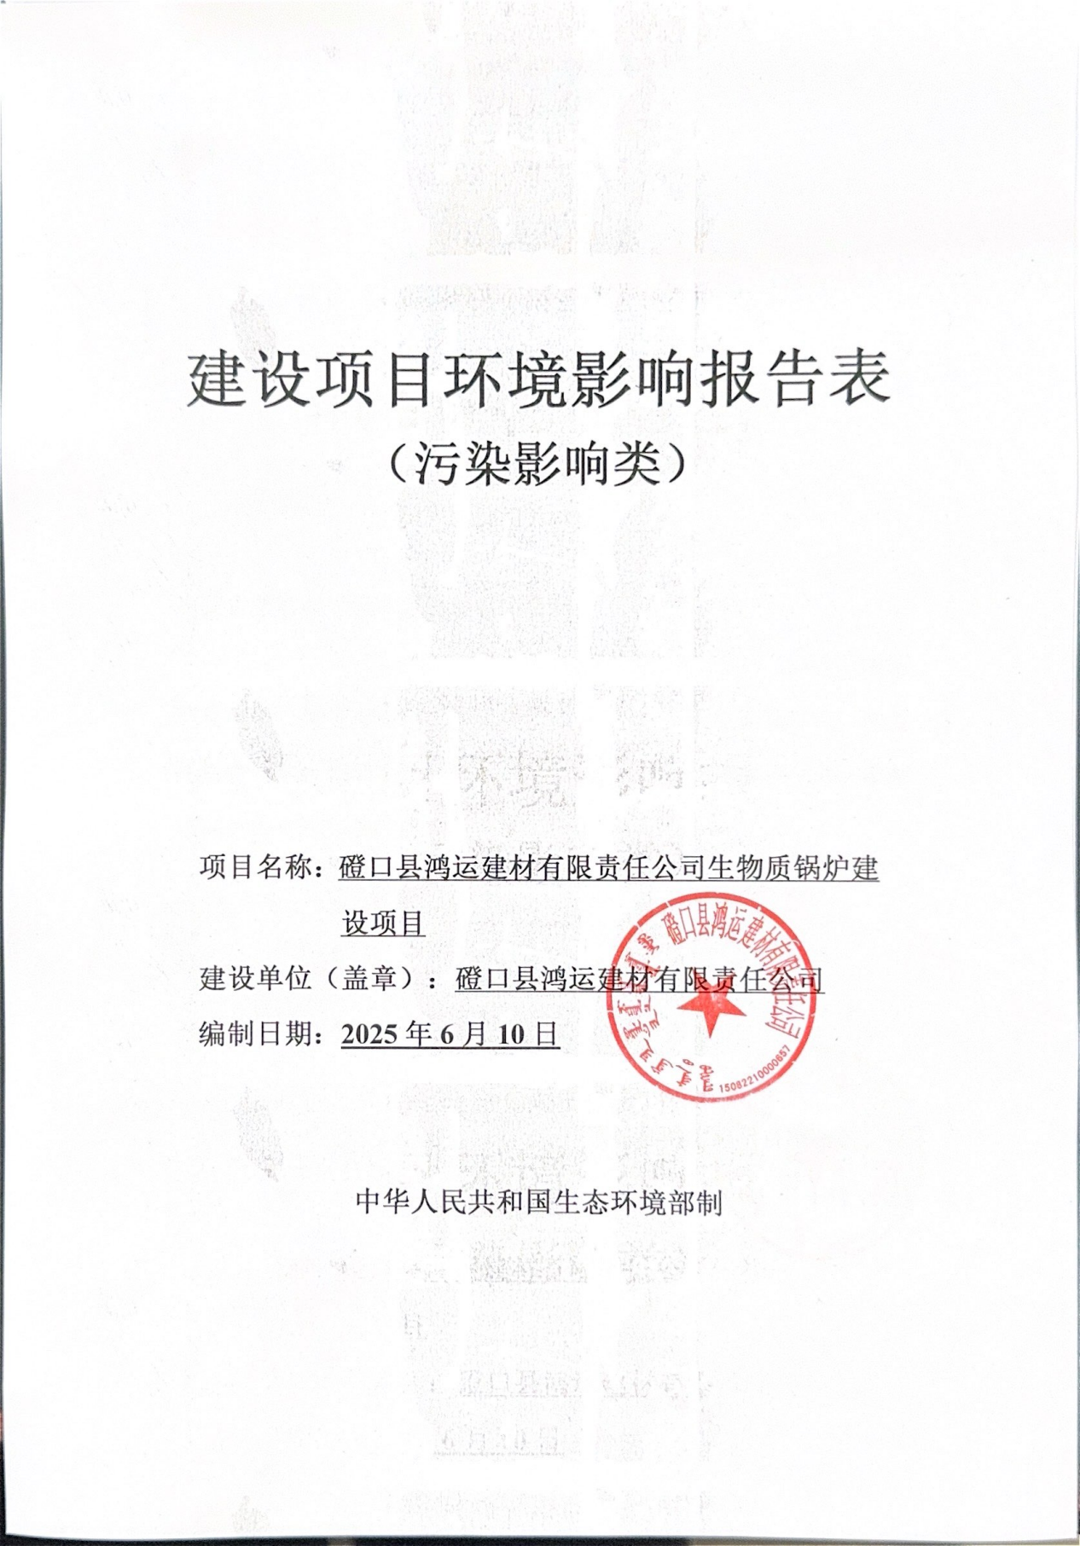

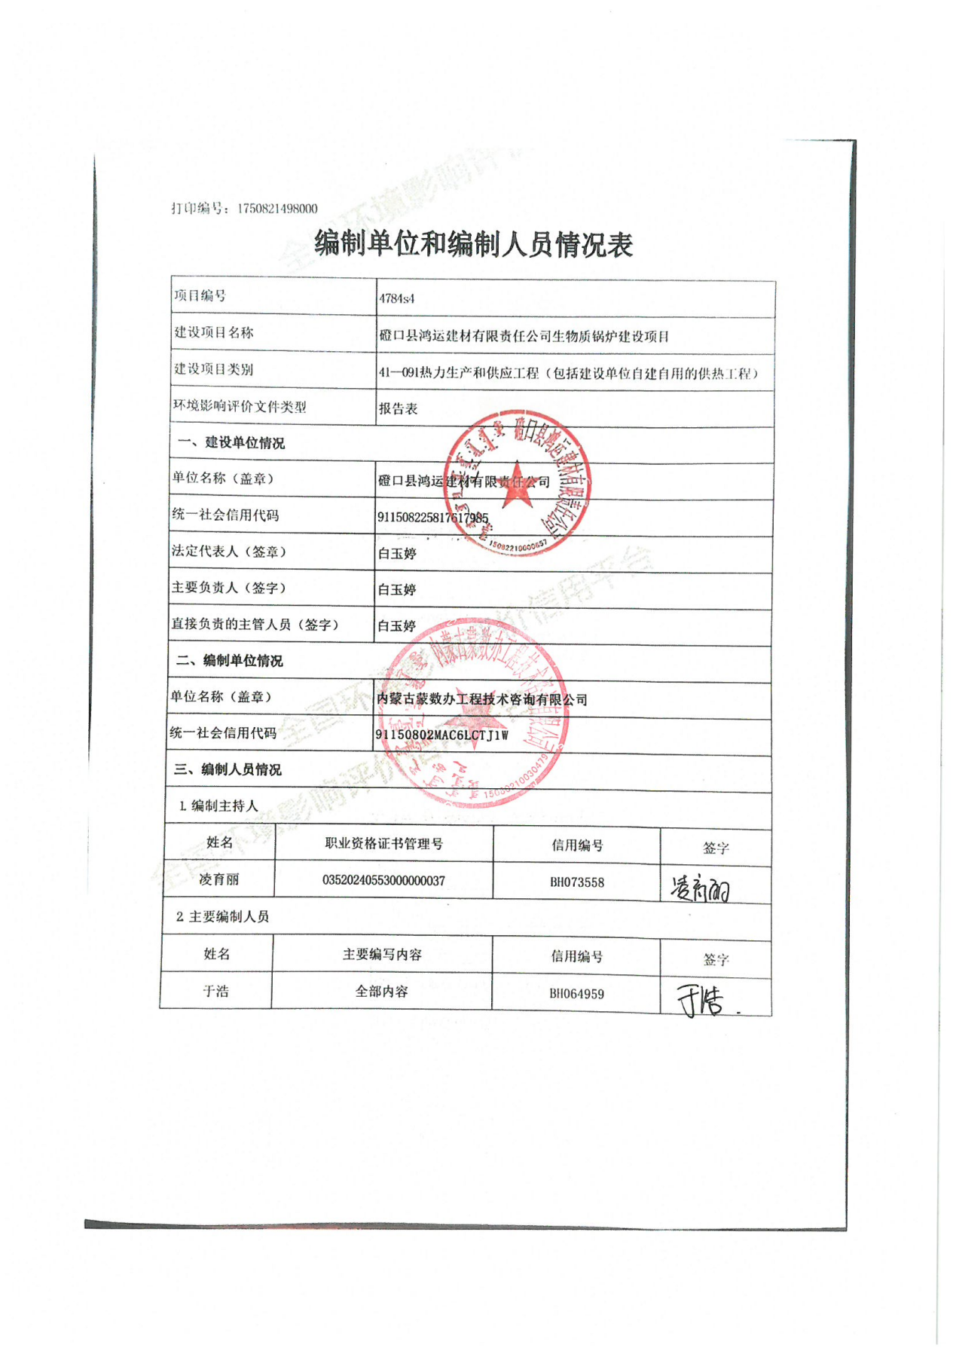

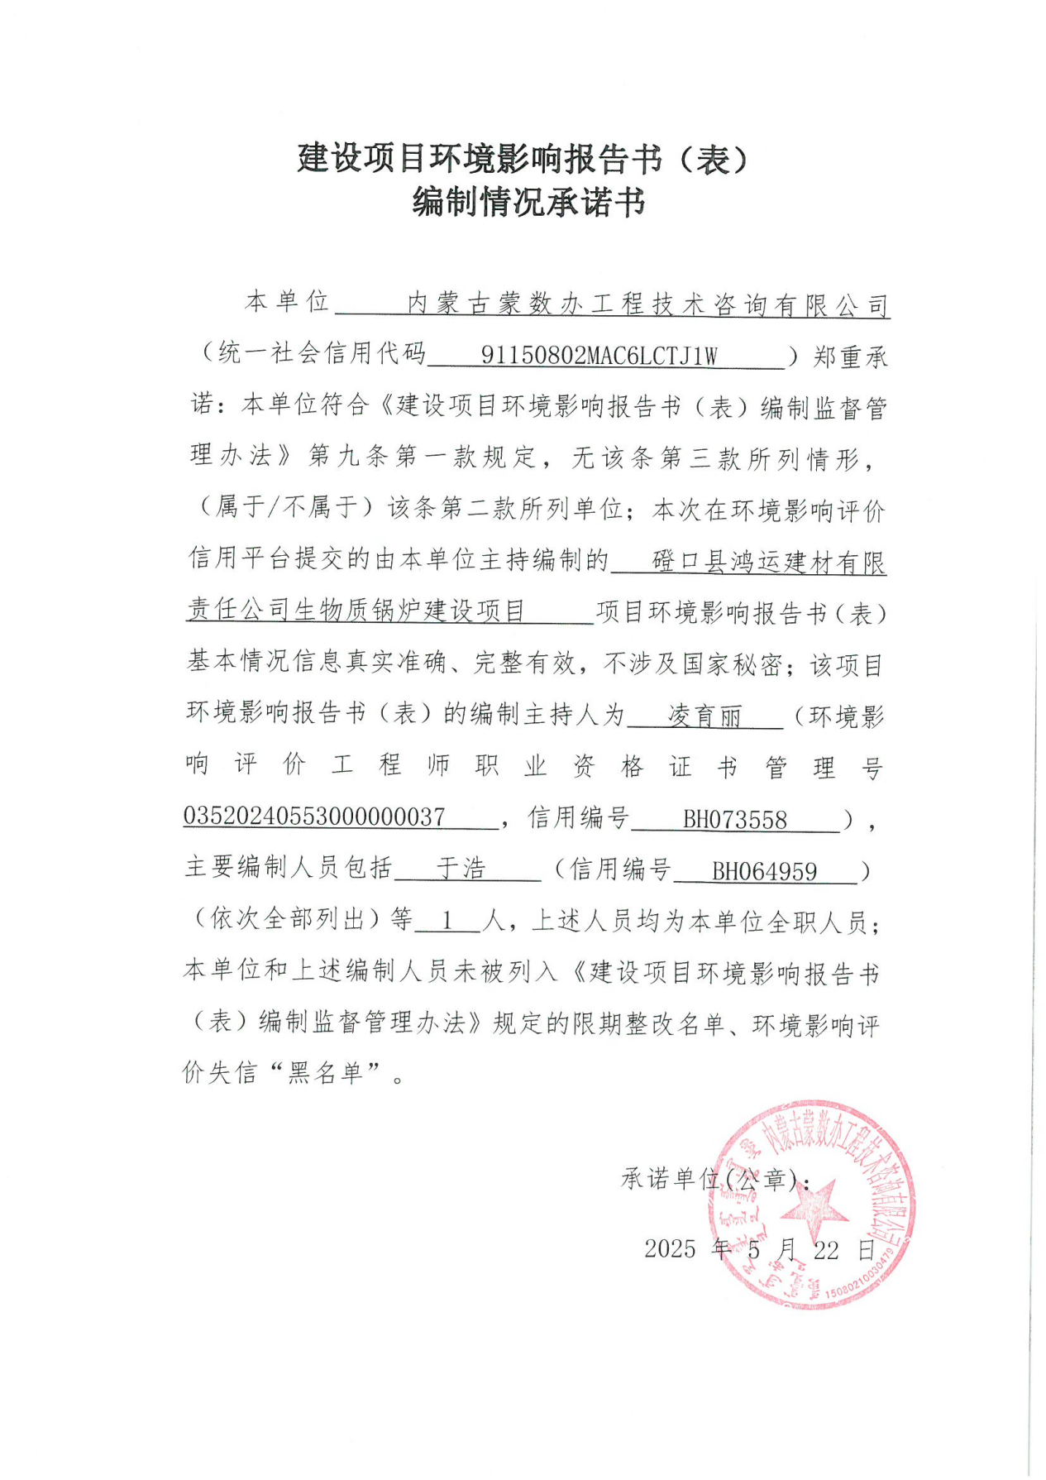

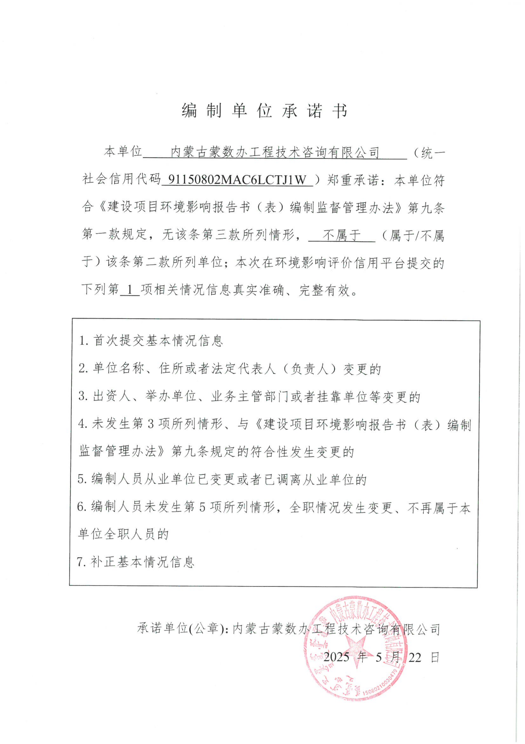

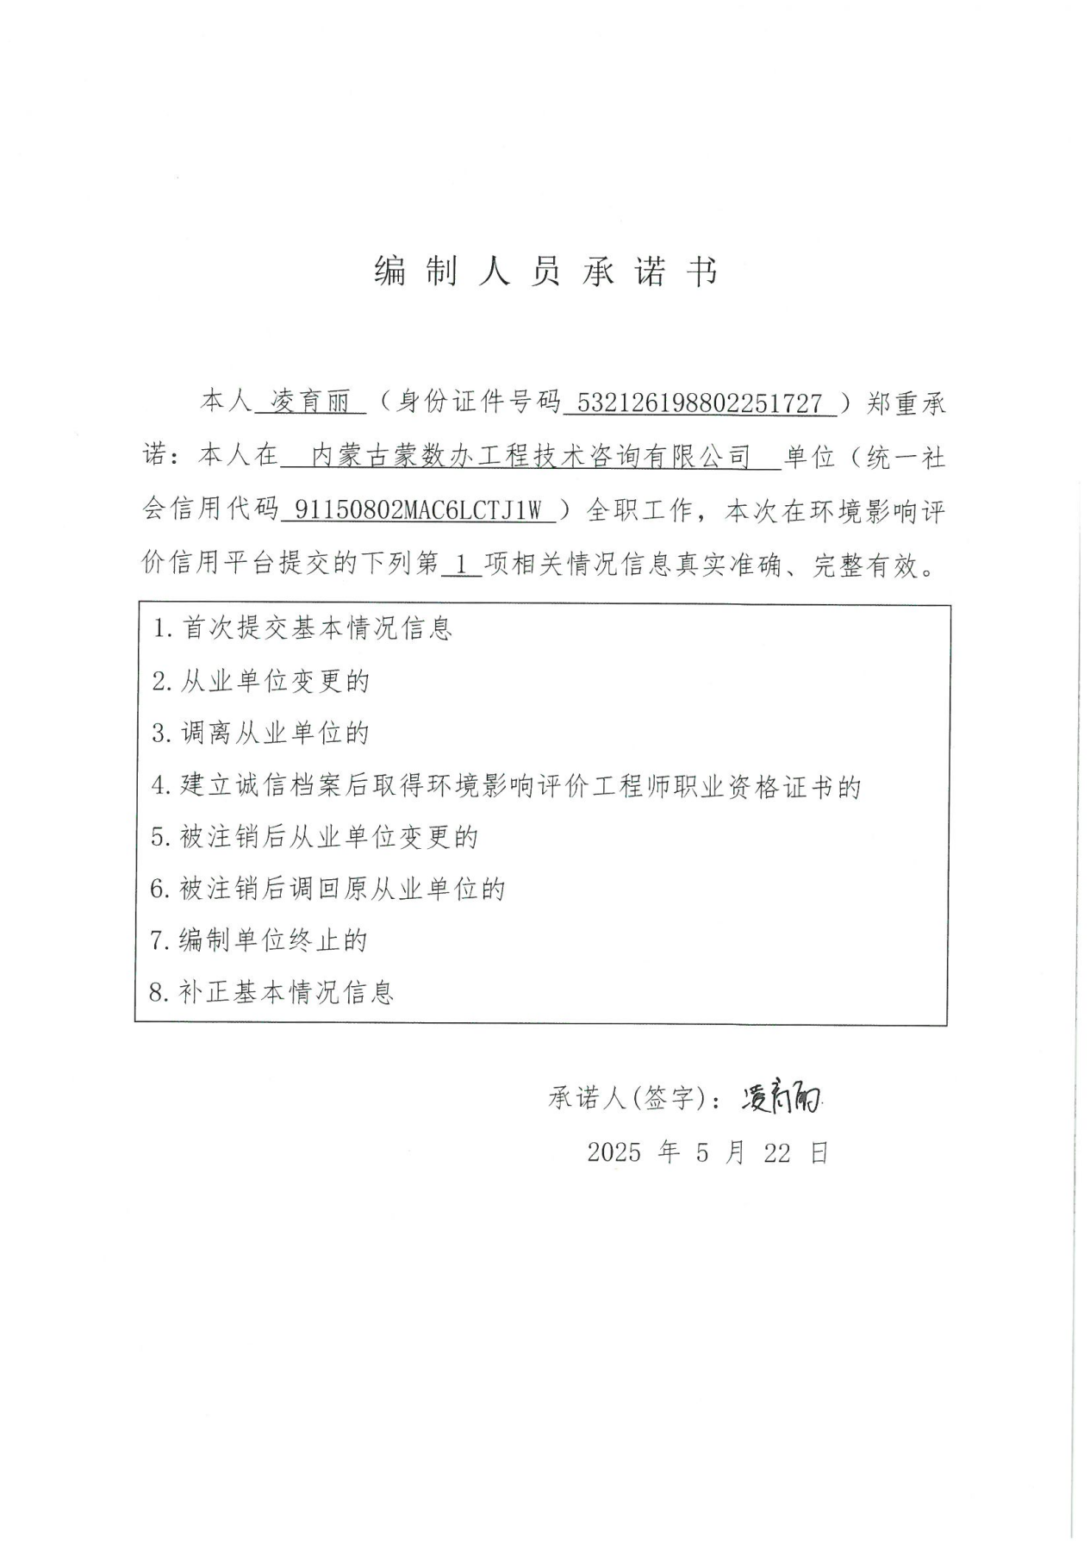

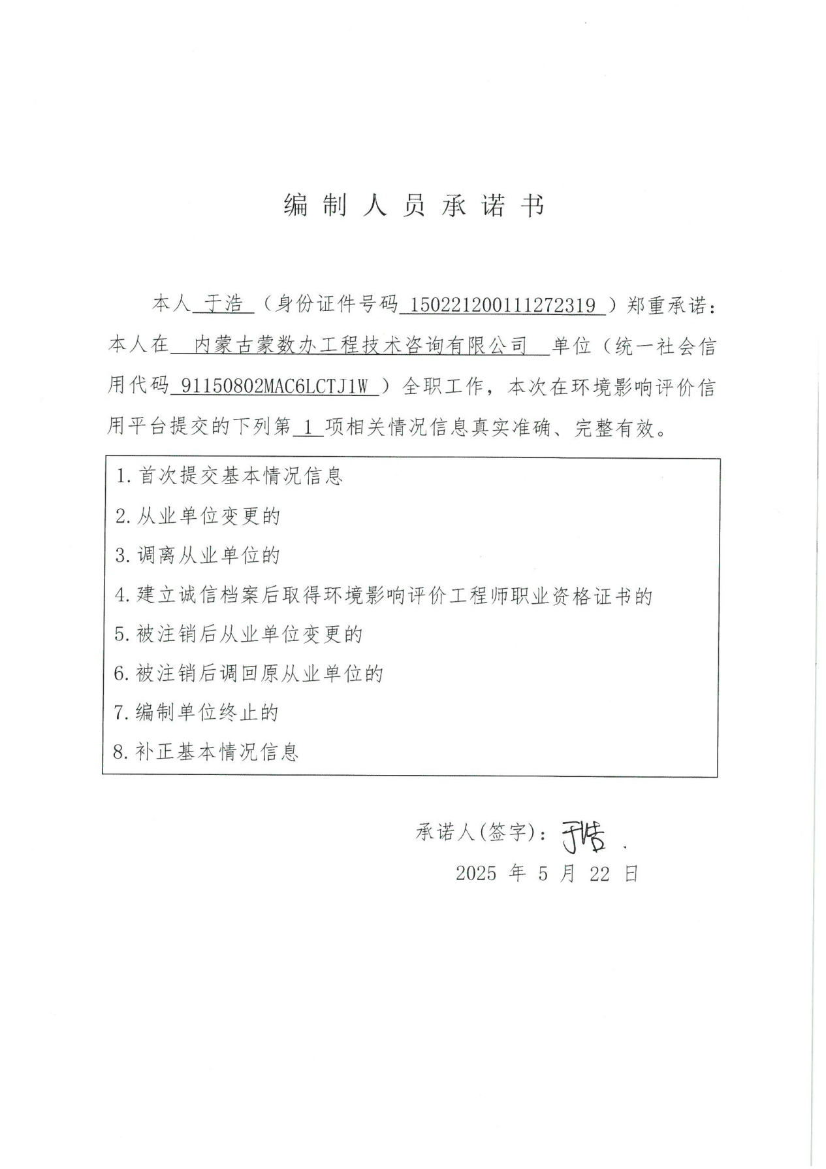

一、建设项目基本情况
建设项目名称 | 磴口县鸿运建材有限责任公司生物质锅炉建设项目
项目代码 | /
建设单位联系人 | 杜建祥 | 联系方式 | 134****7588
建设地点 | 内蒙古自治区巴彦淖尔市巴彦淖尔磴口工业园区磴口县鸿运建材有限责任公司厂区内
地理坐标 | 东经107°0′3.893″，北纬40°22′36.589″
国民经济  行业类别 | D4430热力生产和供应业 | 建设项目  行业类别 | 四十一、电力、热力生产和供应业--91热力生产和供应工程（包括建设单位自建自用的供热工程）--使用其他高污染燃料的
建设性质 | 新建（迁建）  改建  扩建  技术改造 | 建设项目  申报情形 | 首次申报项目  不予批准后再次申报项目  超五年重新审核项目  重大变动重新报批项目
项目审批（核准/备案）部门（选填） | / | 项目审批（核准/备案）文号（选填） | /
总投资（万元） | 60.00 | 环保投资（万元） | 17.00
环保投资占比（%） | 28.33 | 施工工期 | 2个月
是否开工建设 | 否  是： | 用地（用海）面积（m²） | 不新增占地
专项评价设置情况 | 表1-1 专项评价设置原则对照表  综上，本项目不设置专项评价。
  类别 | 设置原则 | 本项目建设情况 | 是否设置专项评价
  大气 | 排放废气含有毒有害污染物、二噁英、苯并[a]芘、氰化物、氯气且厂界外500米范围内有环境空气保护目标的建设项目 | 本项目生产期排放的废气主要为颗粒物、SO₂、NOx、汞及其化合物、烟气黑度，无有毒有害污染物排放。 | 不设置大气专项评价
  地表水 | 新增工业废水直排建设项目（槽罐车外送污水处理厂的除外）；新增废水直排的污水集中处理厂 | 本项目锅炉定期排污水和软水制备废水均用于厂区运输道路和物料堆场降尘洒水，不外排，对周围水环境无影响。 | 不设置地表水专项评价
  环境风险 | 有毒有害和易燃易爆危险物质存储量超过临界量的建设项目 | 本项目生产过程中涉及的有毒有害和易燃易爆危险物质总量未超过临界量。 | 不设置环境风险专项评价
  生态 | 取水口下游500米范围内有重要水生生物的自然产卵场、索饵场、越冬场和洄游通道的新增河道取水的污染类建设项目 | 本项目不涉及取水口。 | 不设置生态专项评价
  海洋 | 直接向海排放污染物的海洋工程建设项目 | 本项目不属于海洋工程建设项目，不直接向海排放污染物。 | 不设置海洋专项评价
规划情况 | 规划名称：《内蒙古磴口工业园区总体规划（2013-2025）》；  编制单位：巴彦淖尔市规划设计院；  规划批复：由内蒙古自治区住房和城乡建设厅批准实施，批准文号为（内建规〔2009〕444号）。
规划环境影响评价情况 | 规划环评：《内蒙古磴口工业园区总体规划（2013-2025）环境影响报告书》；  规划环评批复：内蒙古自治区环境保护厅关于《内蒙古磴口工业园区总体规划（2013-2025）环境影响报告书》的审查意见，批复文号为（内环字〔2014〕78号）；  批复时间：2014年7月7日。
规划及规划环境影响评价符合性分析 | 1、本项目与园区规划符合性分析：  磴口工业园区规划控制区由A、B两区组成。A区规划用地范围为东至临乌高速公路和包兰铁路，西至穿沙公路以西4.0km，南至利民街，北至巴哈公路拐点南150m，用地面积为93.79km²；B区位于110国道以西、工业路以北，面积2.18km²。磴口工业园区规划控制区总面积95.97km²。园区的发展趋势是“一园两区，促进A区快速发展”。“两区”是指丹拉高速东西两侧的A、B两个产业集聚园区。“A区”产业集聚园区位于丹拉高速以西，作为磴口县工业园区发展的核心区，主要包括生活服务区及以下五个产业集群：机械制造、清洁能源产业集群、化工产业集群、物流综合服务产业集中区、煤炭物流产业群。“B区”产业集聚园区位于丹拉高速以东，以现状农畜产品加工企业为主。园区功能分区见图1。  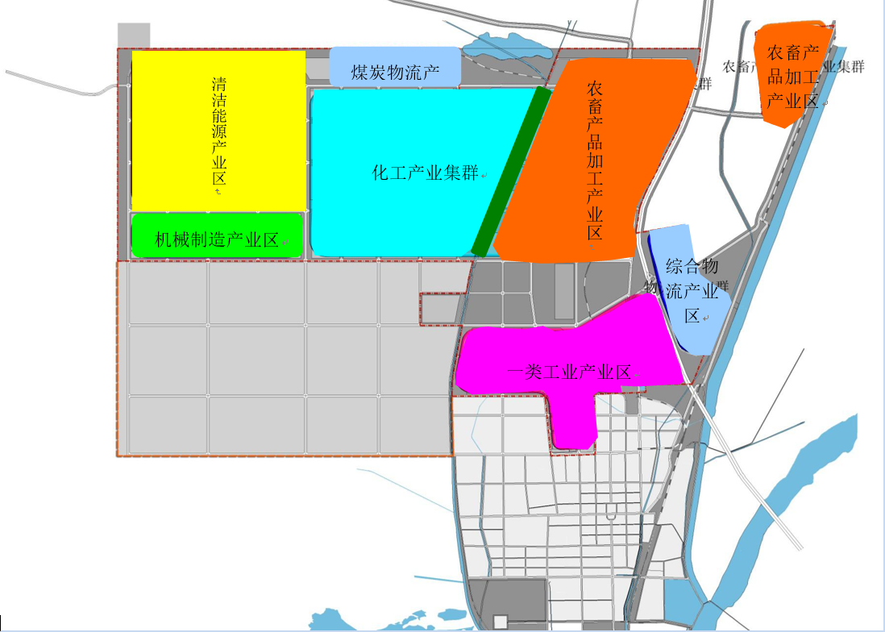  项目所在区域  图1-1 园区总体结构功能规划图  根据内蒙古自治区工业和信息化厅于2024年3月1日发布的〈关于印发实施《内蒙古自治区工业园区审核公告目录》的通知〉（内工信园区字〔2024〕87 号），各盟市结合发展实际对工业园区主导产业进行调整和完善，内蒙古磴口工业园区调整后名称为巴彦淖尔磴口工业园区，主导产业为农畜产品加工、新材料、化工。  2011年10月，磴口县鸿运建材有限责任公司在巴彦淖尔磴口工业园区内建设年产20万m³加气混凝土砌块生产线项目，取得了磴口县环境保护局出具的《审批意见》（巴环审表〔2011〕128号）。行业类别为砖瓦、石材等建筑材料制造，厂区用地性质为工业用地，符合园区用地规划；产品为加气混凝土砌块，属于新材料，符合园区产业定位。  本项目选址于磴口县鸿运建材有限责任公司厂区内，新建1台10t/h生物质蒸汽锅炉，主要为厂区现有加气混凝土砌块生产线提供蒸汽，属于厂区现有项目配套的公辅工程，因此，本项目也符合内蒙古磴口工业园区总体规划。  2、本项目与规划环境影响评价审查意见符合性分析：  园区应根据区域水资源、环境资源的支撑情况，在满足环境保护相关要求的前提下，重点发展绿色农畜产品加工、电力产业，适度发展化工产业、建材和装备制造产业，配套发展仓储物流；加强园区固体废物管理，一般固体废物要立足综合利用，危险废物应集中送有资质的单位处理处置。  厂区现有项目利用园区电厂产生的粉煤灰进行生产，产品为加气混凝土砌块，属于新材料，符合园区产业定位。本项目属于厂区现有项目配套的公辅工程，因此，本项目也符合内蒙古磴口工业园区总体规划。本项目生物质锅炉产生的炉渣和除尘灰，作为原料回用于厂区现有加气混凝土砌块生产线，立足于固废综合利用，符合规划环境影响评价审查意见中的相关要求。
其他符合性分析 | 1、产业政策符合性  本项目建设1台生物质蒸汽锅炉，属于热力生产和供应业，根据《产业结构调整指导目录（2024年本）》（国家发展和改革委员会令第29号）可知，本项目不属于鼓励类、限制类、淘汰类，故属于国家政策允许建设的项目。  2、建设项目选址合理性  本项目位于巴彦淖尔磴口工业园区磴口县鸿运建材有限责任公司现有厂区内，不新增占地；本项目属于厂区现有项目配套的公辅工程，符合内蒙古磴口工业园区总体规划。厂区周边无准水源保护地、饮用水源保护区、风景名胜区、自然保护区、文物古迹、学校、医院、行政办公区等敏感点。  本项目锅炉房位于厂区南侧，锅炉房南侧为生物质燃料库和灰渣库；项目东侧紧邻蒸汽养护工段，便于为产品养护提供蒸汽，距离短，蒸汽能量损耗小，节能效果好；厂区内供水、供电设施齐全，现有公用工程依托条件较好。  本项目运营期废气经处理后均可达标排放；本项目锅炉定期排污水和软水制备废水均用于厂区运输道路和物料堆场降尘洒水、不外排，对周围水环境无影响；噪声对周围声环境影响较小；固废全部妥善处置；对周围环境影响较小。  综上所述，本项目选址较为合理。  3、与巴彦淖尔市生态环境分区管控符合性分析  （1）生态保护红线  根据《巴彦淖尔市人民政府办公室关于巴彦淖尔市2023年生态环境分区管控成果动态更新的通知》（巴政办字〔2023〕106号），巴彦淖尔市全市共划定环境管控单元256个，包括优先保护单元、重点管控单元、一般管控单元三类，实施分类管控。  本项目位于巴彦淖尔磴口工业园区磴口县鸿运建材有限责任公司厂区内，不在自然保护区、风景名胜区、集中式饮用水水源地保护区等需要保护的区域内，因此不涉及生态保护红线。  （2）环境质量底线  根据巴彦淖尔市生态环境局于2025年5月发布的《巴彦淖尔市环境质量状况（2024年）》，本项目所在地巴彦淖尔市磴口县2024年大气环境中6项污染物中SO₂、NO₂、PM₁₀、PM_{2.5}、CO和O₃质量浓度均满足《环境空气质量标准》（GB3095-2012）二级标准限值，由此可判断磴口县为达标区；根据特征因子监测数据可知，TSP质量浓度满足《环境空气质量标准》（GB3095-2012）二级标准限值。  本项目运营期废气经处理后均可达标排放；本项目锅炉定期排污水和软水制备废水均用于厂区运输道路和物料堆场降尘洒水，不外排，对周围水环境无影响；噪声对周围声环境影响较小；固废全部妥善处置；对周围环境影响较小。  综上，项目三废及噪声均得到有效处理，不会明显降低区域环境质量现状。  （3）资源利用上线  本项目运行中消耗一定量水、电、生物质燃料等资源，消耗量相对区域资源总量较少，不会突破区域的资源利用上线。  （4）生态环境准入清单  根据巴彦淖尔市环境管控单元图，本项目厂区位于巴彦淖尔磴口工业园区环境管控单元，管控单元类别为重点管控单元，本项目生态环境准入清单符合性见下表。  表1-2 巴彦淖尔市生态环境准入清单符合性分析表  本项目位于巴彦淖尔磴口工业园区环境管控单元，环境管控单元编码ZH15082220001，属于重点管控单元，从空间布局约束、污染物排放管控、环境风险防控、资源利用效率要求等方面分析，本项目配套设置环保措施，环境影响及环境风险可控；在生产工艺技术、设备水平、清洁化生产均达到国内先进水平。  因此，本项目符合巴彦淖尔市生态环境分区管控要求。
  环境管控单元编码 | 环境管控单元名称 | 管控单元类别 | 生态保护重点 | 环境管控要求 |  | 本项目情况 | 符合性
  ZH15082220001 | 巴彦淖尔磴口工业园区 | 重点管控单元 | 大气环境高排放重点管控区、水环境工业污染重点管控区、生态用水补给区、土地资源重点管控区 | 空间布局约束 | 1、严格执行环境准入门槛，依法落实园区规划环评。对不符合园区产业定位、规划环评等的项目一律不予批准。  2、原则上不得引入与园区主导行业不相符的高污染高耗能高耗水项目。  3、新建、改建、扩建工业项目，必须符合国家和自治区产业指导目录要求、行业技术标准以及规模、投资强度。  4、严格控制高能耗、高物耗和产能过剩、低水平重复建设项目，以及涉及其他具有重大环境风险建设项目的环评审批。  5、大气环境高排放重点管控区内，应强化达标监管，有序推进区域内行业企业提标升级改造。 | 1、本项目位于巴彦淖尔磴口工业园区磴口县鸿运建材有限责任公司现有厂区内，符合内蒙古磴口工业园区总体规划。  2、本项目厂区现有项目行业类别为砖瓦、石材等建筑材料制造，属于新材料，符合园区产业定位；本项目属于厂区现有项目配套的公辅工程，因此，本项目也符合内蒙古磴口工业园区总体规划。  3、本项目建设1台生物质蒸汽锅炉，属于热力生产和供应业，根据《产业结构调整指导目录（2024年本）》（国家发展和改革委员会令第29号）可知，本项目不属于鼓励类、限制类、淘汰类，故属于国家政策允许建设的项目。  4、本项目不属于高能耗、高物耗和产能过剩、低水平重复建设项目，以及涉及其他具有重大环境风险建设项目。  5、本项目运营期废气经处理后均可达标排放。 | 符合
   |  |  |  | 污染物排放管控 | 1、禁止新建35蒸吨以下燃煤锅炉，现有和新建锅炉大气污染物排放要符合相关要求。  2、对物料（含废渣）运输、装卸、储存、转移和工艺过程等无组织排放实施深度治理。粉状物料堆场必须进行全封闭，块状物料必须安装抑尘设施。  3、工业园区的工业企业排放的废水应当按照国家有关规定进行预处理（或者委托具备处理能力的第三方进行集中处理），未达到工业园区集中处理设施（不含园区企业预处理一级集中处理设施）处理工艺要求的，不得排入工业园区污水集中处理设施。  4、农畜产品加工、食品加工等行业应严格落实水污染物排放总量控制及排污许可要求。  5、包装印刷行业应加强挥发性有机物排放管控。  6、加强挥发性有机物和恶臭气体防治。应从废水的产生、处理和排放进行全过程控制，优先采用清洁生产技术，提高资源、能源利用率，减少污染物的产生和排放。 | 1、本项目不新建燃煤锅炉。  2、本项目生物质燃料堆存于全封闭生物质燃料库内；  炉渣堆存于全封闭灰渣库房内；  除尘灰装袋后堆存于全封闭灰渣库内。  3、本项目锅炉定期排污水和软水制备废水均用于厂区运输道路和物料堆场降尘洒水，不外排。  4、本项目不属于农畜产品加工、食品加工等行业。  5、本项目不属于包装印刷行业。  6、本项目无挥发性有机物和恶臭气体产排；本项目锅炉定期排污水和软水制备废水均用于厂区运输道路和物料堆场降尘洒水，不外排。 | 符合
   |  |  |  | 环境风险防控 | 1、加强园区及入园企业环境应急设施整合共享，形成园区应急物资联动资源库，建立有效的拦截、降污、导流、暂存等工程措施，防止泄漏物、消防废水等进入园区外环境。建立园区环境应急监测机制，强化园区风险防控。制定园区环境风险事故防范和应急预案并定期更新。  2、依法严查向滩涂、坑塘、废弃矿井、渗坑渗井等非法排污的环境违法行为。  3、实行排污许可重点管理的排污单位，应当依法安装、使用、维护污染物排放自动监测设备，并与生态环境主管部门的监控设备联网。  4、规范项目台账，化工园区与城市建成区、人口密集区、重要设施等防护目标之间保持足够的安全防护距离，留有适当的缓冲带，加强日常环境风险监管。 | 1、公司应急物资及设施与园区共享，已制定突发环境事件应急预案；  2、本项目严禁非法排污；  3、公司按要求执行；  4、本项目按规范建立台账，加强环境风险管控； | 符合
   |  |  |  | 资源利用效率要求 | 1、除食品和制药行业外，禁止使用地下水建设高耗水工业项目；工业企业的设备冷却水、空调冷却水、锅炉冷凝水应当循环使用或者回收利用，不得直接排放。  2、提高工业企业用水用能效率。 | 1、本项目用水由园区自来水管网供给；锅炉定期排污水和软水制备废水均用于厂区运输道路和物料堆场降尘洒水；锅炉冷凝水回用于生物质蒸汽锅炉；  2、本项目锅炉定期排污水和软水制备废水均用于厂区运输道路和物料堆场降尘洒水；锅炉冷凝水回用于生物质蒸汽锅炉。 | 符合

二、建设项目工程分析
建设内容 | 1、项目由来  2011年10月，磴口县鸿运建材有限责任公司在巴彦淖尔磴口工业园区内建设年产20万m³加气混凝土砌块生产线项目，利用园区金牛电厂产生的固废粉煤灰等生产加气混凝土砌块。  2011年10月8日原磴口县环境保护局出具了《磴口县鸿运建材有限责任公司年产20万m³加气混凝土砌块生产线项目审批意见》（巴环审表〔2011〕128号），2013年4月建成并投入生产。厂区总占地面积为20001m²，厂区建设有1座砌块生产车间、配料楼以及办公楼等，可年生产20万m³加气混凝土砌块。  现有项目加气混凝土砌块生产线的产品需要采用蒸汽养护，养护蒸汽压力为1.0MPa到1.5MPa之间。厂区建成至今，养护蒸汽均由园区金牛电厂供给。  2022年6月10日，生态环境部、国家发展和改革委员会、工业和信息化部、住房和城乡建设部、交通运输部、农业农村部、国家能源局等7部门发布关于印发《减污降碳协同增效实施方案》的通知（环综合〔2022〕42号）：“实施可再生能源替代行动，大力发展风能、太阳能、生物质能、海洋能、地热能等，因地制宜开发水电，开展小水电绿色改造，在严监管、确保绝对安全前提下有序发展核电，不断提高非化石能源消费比重。严控煤电项目，“十四五”时期严格合理控制煤炭消费增长、“十五五”时期逐步减少”。因此，近些年金牛电厂发电量逐渐减少，尤其昼间发电量下降较大，相应金牛电厂昼间蒸汽压力和温度均有较大降低。  根据建设单位提供2024年进厂蒸汽压力表记录，蒸汽压力均＜0.5MPa，导致砌块中水分含量较大，产品的干密度和抗压强度不能满足产品质量标准要求，已严重影响建设单位的销售量。为保证建设单位正常生产需求，建设单位决定新建10t/h生物质蒸汽锅炉为厂区产品养护提供蒸汽，不再外购金牛电厂蒸汽。  根据《中华人民共和国环境保护法》（中华人民共和国主席令第九号，2015年1月1日起施行）、《中华人民共和国环境影响评价法》（中华人民共和国主席令第四十八号，2018年12月29日第二次修正）和《建设项目环境影响评价分类管理名录（2021年版）》（中华人民共和国生态环境部令第16号）的有关规定，本项目属于“四十一、热力生产和供应工程：91（包括建设单位自建自用的供热工程）-使用其他高污染燃料的”类别，本项目应编制环境影响报告表。磴口县鸿运建材有限责任公司委托内蒙古蒙数办工程技术咨询有限公司承担本项目的环境影响报告表的编制工作（委托书见附件1）。我公司接受委托后，随即组织有关技术人员进行了实地踏勘，根据《建设项目环境影响报告表编制技术指南》（污染影响类）（试行）以及环境影响评价技术导则编制完成了本项目环境影响报告表，现上报审批。  2、建设项目概况  项目名称：磴口县鸿运建材有限责任公司生物质锅炉建设项目；  建设性质：新建；  建设单位：磴口县鸿运建材有限责任公司；  建设地点：内蒙古自治区巴彦淖尔市巴彦淖尔磴口工业园区，磴口县鸿运建材有限责任公司现有厂区内，项目中心地理坐标：东经107°0′3.893″，北纬40°22′36.589″，项目具体地理位置见附图1；  占地面积：本项目不新增占地。  项目投资：总投资60万元，环保投资约17万元，约占总投资额的28.33%。  建设内容：本项目主要建设一座锅炉房、一座生物质燃料库、一座灰渣库，新建1台10t/h生物质蒸汽锅炉。  项目组成情况见表2-1。  表2-1 项目组成表  3、主要设备  本项目主要设备表见表2-2。  表2-2 本项目主要设备  4、主要原辅材料及用量  表2-3 本项目主要消耗情况一览表  本项目1台10t/h生物质蒸汽锅炉每小时消耗的生物质燃料为1481kg，锅炉每天运行8h，则每天消耗生物质燃料为11848kg；每年运行180天，则全年生物质燃料消耗量为2132.64t。  表2-4 生物质成型燃料成分分析表  5、工作制度及劳动定员  厂区现有加气混凝土砌块生产线编组好的蒸养小车由慢动卷扬机拉入蒸压釜内进行蒸压养护，升温、升压时间2h，恒压蒸养时间6h，蒸汽压力温度191℃，降压时间约2h。  本项目生物质蒸汽锅炉全年运行180天，每天运行8小时。  本项目不新增工作人员，由磴口县鸿运建材有限责任公司厂区内部调配。  6、公用工程  6.1水源：  本项目用水由园区自来水管网供给，用水工序主要为锅炉用水、出渣机补水。  6.2给水  ①锅炉用水  本项目1台10t/h生物质蒸汽锅炉产生的蒸汽用于厂区现有加气混凝土砌块生产线产品养护。本项目生物质蒸汽锅炉额定循环量为10t/h，锅炉排污水按循环水量的2%计算，则锅炉排污水排放量为0.2m³/h（1.6m³/d，288m³/a）；锅炉内蒸汽加热过程中，水分损失量按循环水量的3%计算，则锅炉循环水损失量为0.3m³/h（2.4m³/d，432m³/a）；蒸汽养护过程中，蒸汽损失量按循环水量的25%计算，则锅炉循环水损失量为2.5m³/h（20m³/d，3600m³/a）。锅炉冷凝水回至蒸汽锅炉循环利用。  锅炉用水通过软水制备装置补给，本项目1台10t/h生物质蒸汽锅炉软水消耗量为3m³/h（24m³/d，4320m³/a），软水制备装置的软水产出率按80%计算，因此，软水制备装置消耗的新鲜水量为30m³/d（5400m³/a）。  ②出渣机补水  本项目生物质蒸汽锅炉出渣采用湿出渣方式，出渣废水循环使用，不外排；由于出渣过程中温度较高，水与锅炉炉渣直接接触时，出渣废水由于炉渣热量的作用成为水蒸气外排。本项目生物质蒸汽锅炉运营期共180天，出渣机补水量为3m³/d（540m³/a），由锅炉定期排污水和软水制备废水供给，不消耗新鲜水。  6.3排水  ①锅炉定期排污水  本项目1台10t/h生物质蒸汽锅炉排污水按循环水量的2%计算，则锅炉排污水排放量为0.2m³/h（1.6m³/d，288m³/a），用于厂区运输道路和物料堆场降尘洒水，不外排。  ②软水制备废水  本项目软水制备废水排放量为6m³/d（1080m³/a），用于厂区运输道路和物料堆场降尘洒水，不外排。  本项目水平衡图见图2-1。  图2-1 本项目水平衡图 单位m³/d  6.4供电  由厂区现有供电系统提供。  7、平面布置  本项目位于厂区南侧，锅炉房南侧为生物质燃料库和灰渣库；锅炉房内建设1台10t/h生物质蒸汽锅炉并配套建设1台旋风除尘器和1台布袋除尘器。项目锅炉房平面布置见图3。
  工程 | 项目 | 本项目建设内容 | 备注
  主体  工程 | 锅炉房 | 位于厂区南侧，占地面积为100m²，全封闭砖混结构，内设1台10t/h生物质蒸汽锅炉（型号：SZL10-1.6-S），并配套建设1台旋风除尘器、1台布袋除尘器、1根40m排气筒。  地面采用混凝土铺设。 | 新建
  主体  工程 | 生物质燃料库 | 位于厂区锅炉房西侧，占地面积为100m²，全封闭砖混结构，用于储存生物质成型燃料。  地面采用混凝土铺设。 | 新建
  主体  工程 | 灰渣库 | 位于厂区锅炉房西侧，占地面积为100m²，全封闭砖混结构。用于储存生物质蒸汽锅炉产生的炉渣、旋风除尘器和布袋除尘器收集的除尘灰。  地面采用混凝土+高分子防渗布重新铺设，渗透系数≤10⁻⁷cm/s。 | 新建
  公用工程 | 给水 | 本项目供水来自园区供水管网。 | 依托现有
  公用工程 | 排水 | 软水制备废水和锅炉排污水用于厂区运输道路和物料堆场降尘洒水，不外排； | 依托现有
  公用工程 | 供电 | 由厂区现有供电系统提供。 | 依托现有
  公用工程 | 供暖 | 冬季办公楼供暖由厂区现有供暖系统供给。 | 依托现有
  环保工程 | 废气治理 | 生物质蒸汽锅炉产生的废气经1台旋风除尘器和1台布袋除尘器处理后，由1根高40m排气筒排放。 | 新建
  环保工程 | 废气治理 | 生物质蒸汽锅炉出渣采用湿出渣方式，出渣过程无粉尘排放。 | 新建
  环保工程 | 废气治理 | 灰渣卸载、储存过程中产生的颗粒物经全封闭灰渣库沉降后，以无组织形式排放。 | 新建
  环保工程 | 废水 | 软水制备废水和锅炉排污水用于厂区运输道路和物料堆场降尘洒水，不外排。 | 新建
  环保工程 | 固废治理 | 生物质蒸汽锅炉产生的炉渣，暂存于全封闭灰渣库内，作为原料回用于厂区现有加气混凝土砌块生产线。 | 新建
  环保工程 | 固废治理 | 旋风除尘器和布袋除尘器收集的除尘灰，装袋后堆存于全封闭灰渣库内，作为原料回用于厂区现有加气混凝土砌块生产线。 | 新建
  环保工程 | 固废治理 | 软水制备装置产生的废饱和树脂定期更换，由销售厂家直接回收，不在厂区内储存。 | 新建
  环保工程 | 噪声治理 | 基础减振、厂房隔声。 | 新建
  序号 | 设备名称 | 规格型号 | 单位 | 数量
  1 | 锅炉主机 | SZL10-1.6-S | 台 | 1
  2 | 引风机 | 75kW | 台 | 1
  3 | 生物质给料斗 | 锅炉配套 | 台 | 1
  4 | 炉排减速机 | 锅炉配套 | 台 | 1
  5 | 上料机 | 锅炉配套 | 台 | 1
  6 | 出渣机 | 锅炉配套 | 台 | 1
  7 | 软水制备装置 | 10T/h | 套 | 1
  8 | 循环水泵 | 55kW | 台 | 2
  9 | 旋风除尘器 | 锅炉配套 | 台 | 1
  10 | 布袋除尘器 | 锅炉配套 | 台 | 1
  11 | 排气筒 | 40m | 根 | 1
  序号 | 消耗品 | 消耗量 | 储存场所
  1 | 生物质成型燃料 | 2132.64t/a | 袋装堆存于封闭生物质燃料库
  2 | 水 | 5400t/a | --
  3 | 电 | 0.9×10⁴KWh/a | --
  序号 | 项目 | 符号 | 数值 | 单位
  1 | 收到基灰分 | Ad | 2.56 | %
  2 | 收到基硫分 | St.d | 0.06 | %
  3 | 收到基低位发热量 | Qnet,ar | 18.60 | MJ/kg
  4 | 飞灰可燃物含量 | C_{fh} | 1.86 | %
工艺流程和产排污环节 | 1、蒸汽锅炉运行工艺  蒸汽锅炉是利用燃料（本项目采用生物质成型燃料）燃烧释放的热能对容器内的水进行加热，使水达到所需温度（蒸汽）的一种热力设备。  它是由锅炉本体附件仪表及附属设备构成的一个整体。锅炉在锅与炉两部分同时进行，生水进入锅炉以后，锅炉受热面将吸收的热量传递给水，把水加热成一定温度给用户生产供暖使用。燃烧机不断的燃烧燃料不断的放出热量，燃烧中产生的高温烟气通过热的传播，可以将热量传递给锅炉受热面，而本身温度逐渐降低，最后经过烟囱排出。锅与炉分工进行工作，一个吸热，一个放热，完美地配合是密切联系的一个整体设备，缺一不可。  蒸汽锅炉在运行中由循环泵作动力。将水不断的循环流动，不停的将受热面吸收的热量全部传递给生水，使受热面得到良好的冷却，使水升温足部加快，从而保证了锅炉受热面在高温条件下安全的工作。  图2-2 锅炉工艺及排污节点图  2、锅炉除尘工艺流程  （1）旋风除尘器除尘原理及工艺流程  锅炉废气进入旋风除尘器进气管进入气体分布室，随后进入旋风体和导流片之间的环形空隙。导流片使气体由直线运动变为圆周运动，旋转气流的绝大部分沿旋风体自圆筒体呈螺旋形向下，朝锥体流动，含尘气体在旋转过程中产生离心力，将密度大于气体的尘粒甩向筒壁。尘粒在与筒壁接触，便失去惯性力而靠入口速度的动量和向下的重力沿壁面向下落入排灰口进入总灰斗。旋转下降的外旋气流到达锥体下端位时，因圆锥体的收缩即以同样的旋转方向在旋风管轴线方向由下而上继续做螺旋形流动（净气），经过旋风体排气管进入排气室，由排气口排出。  （2）布袋除尘器除尘原理及工艺流程  袋式除尘器是除尘装置中常用的一类。含尘气体从袋式除尘器入口进入后，由导流管进入各单元室，在导流装置的作用下，大颗粒粉尘分离后直接落入灰斗，其余粉尘随气流均匀进入各仓室过滤区中的滤袋，当含尘气体穿过滤袋时，粉尘即被吸附在滤袋上，而被净化的气体从滤袋内排除。当吸附在滤袋上的粉尘达到一定厚度电磁阀开，喷吹空气从滤袋出口处自上而下与气体排出的相反方向进入滤袋，将吸附在滤袋外面的粉尘清落至下面的灰斗中，粉尘经卸灰阀排出后利用输灰系统送出。  3、软水制备工艺  本项目软化水采用钠离子交换工艺，设备软化原理：钠离子交换器内装有一定高度的钠型阳离子交换树脂作为交换剂，当硬水自下而上通过树脂层时，水中的钙、镁离子被钠型树脂吸收，而钠型树脂中的钠离子被置换到水中，从而去除原水中的钙、镁离子，使硬水得到了软化。其化学反应方程式为：  Ca²⁺+2NaR→CaR₂+2Na⁺  Mg²⁺+2NaR→MgR₂+2Na⁺  当交换柱内钠型阳离子交换树脂的钠离子逐渐被钙、镁离子所代替，泄露出钙、镁离子时，出水的硬度就超出使用所要求的规定数值；此时数值已失效，要进行再生。再生时将5%～10%的盐水由上向下通过交换层，盐液中的钠离子又置换出交换剂树脂吸附的钙、镁离子，使交换剂树脂得到再生，恢复得到再生，恢复其交换能力。  1台10t/h软水制备装置容积为800L，交换树脂的一次充装量为0.6t。一般的水质，交换树脂可使用1～3年左右，本次评价按2年更换1次计。
与项目有关的原有环境污染问题 | 1、厂区现有工程环保手续情况  磴口县鸿运建材有限责任公司位于内蒙古磴口工业园区，利用园区金牛电厂产生的固废粉煤灰等生产加气混凝土砌块。2011年10月8日原磴口县环境保护局出具了《磴口县鸿运建材有限责任公司年产20万m³加气混凝土砌块生产线项目审批意见》（巴环审表〔2011〕128号），2013年4月建成并投入生产；2013年10月委托磴口县环境保护监测站对项目进行竣工环境保护验收，2025年5月延续了排污许可证登记，登记编号911508225817617985001W。  2、厂区现有工程污染物排放情况  （1）废气  现有项目运营过程废气产生源主要为以下三处：  ①粉料储运：原料水泥、粉煤灰采用料仓储存，由车上自备气力输送系统将其送入料仓中，有少量颗粒物产生。  ②配料搅拌：各种原料加入搅拌机内加水搅拌之前，由于落差产生一定的粉尘，有少量颗粒物产生。  ③废砌块球磨：不合格产品（废砌块）在球磨过程有少量颗粒物产生。  粉尘排放量为0.37t/a，以无组织形式排放。  （2）废水  现有项目运营过程中废水主要为设备冲洗废水和生活污水。  ①设备冲洗废水  定期对生产设备进行冲洗，冲洗废水产生量为150t/a，经沉淀后回用于生产，不外排；  ②生活污水  工作人员生活污水产生量为969t/a，经化粪池处理后，最终进入磴口县中涵水务有限公司污水处理厂处理。  （3）噪声  现有项目运营过程中主要噪声源为破碎机、球磨机等生产设备，采取基础减振、厂房隔声等措施，并且加强设备维护，厂界噪声可满足《工业企业厂界环境噪声排放标准》（GB12348-2008）3类标准要求。  （4）固废  现有项目运营过程中固体废物主要为不合格产品和生活垃圾。  ①不合格产品  生产过程中产生的不合格产品（废砌块），产生量为1900t/a，经处理后作为原料回用于生产，不外排。  ②生活垃圾  工作人员产生的生活垃圾，产生量为5t/a，经垃圾桶收集后由环卫部门及时清运。  现有项目运营过程污染物排放情况如下。  表4-8 现有项目污染物排放情况  3、厂区现有项目污染物排放达标情况  （1）废气  根据内蒙古乾源环保科技有限公司于2024年5月11日出具的检测报告可知：监测期间厂界无组织颗粒物排放浓度为0.234mg/m³~0.580mg/m³，均满足《大气污染物综合排放标准》（GB16297-1996）表2新污染源大气污染物排放限值中“无组织排放监控浓度限值”。  （2）噪声  根据内蒙古乾源环保科技有限公司于2024年5月11日出具的检测报告可知：监测期间厂界噪声昼间监测值为54dB（A）~56dB（A）、夜间监测值为45dB（A）~47dB（A），均满足《工业企业厂界环境噪声排放标准（GB12348-2008）》3类标准。  4、现有工程存在问题及采取措施  厂区现有项目于2013年10月委托磴口县环境保护监测站对项目进行竣工环境保护验收，并通过环保验收；根据2024年自行监测报告可知，厂区四周无组织废气排放浓度满足《大气污染物综合排放标准》（GB16297-1996）表2新污染源大气污染物排放限值中“无组织排放监控浓度限值”；厂界四周噪声监测值满足《工业企业厂界环境噪声排放标准（GB12348-2008）》3类标准。均达标排放。根据现场踏勘，发现厂区现有项目存在以下问题：  4.1存在问题  （1）原料库钢结构板有破损，粉尘存在外逸情况；  （2）球磨设备未全封闭，集气效率不高；  （3）厂区内部道路有物料洒落。  4.2建议  （1）补齐原料库破损处，防止粉尘外逸情况；  （2）封闭球磨机，提高集气效率；  （3）加强管理，厂区道路采取定期清扫、洒水等措施，保持清洁。
  废气 | 颗粒物 | 排放量 | 处置方式
  废气 | 颗粒物 | 0.37t/a | 以无组织形式排放
  废水 | 生产废水 | 150t/a | 经沉淀后回用于生产，不外排
  废水 | 生活污水 | 969t/a | 经化粪池处理后，最终进入磴口县中涵水务有限公司污水处理厂处理
  固体废物 | 不合格产品 | 1900t/a | 经处理后作为原料回用于生产，不外排
  固体废物 | 生活垃圾 | 5t/a | 经垃圾桶收集后由环卫部门及时清运

三、区域环境质量现状、环境保护目标及评价标准
区域环境质量现状 | 1、环境空气质量现状  1.1区域空气环境达标区判定  根据《环境影响评价技术导则 大气环境》（HJ2.2-2018）中6.4.1.1中的内容“城市环境空气质量达标评价指标为SO₂、NO₂、PM₁₀、PM_{2.5}、CO和O₃，六项污染物全部达标即为城市环境空气质量达标”。  本项目环境质量现状数据来源于《巴彦淖尔市环境质量状况公报（2024年）》中的内容，巴彦高勒镇2024年六项污染物环境质量数据见下表。  表3-1 大气环境质量现状与评价结果一览表  从上表可以看出，巴彦高勒镇2024年大气环境中6项污染物中SO₂、NO₂、PM₁₀、PM_{2.5}、CO和O₃质量浓度均满足《环境空气质量标准》（GB3095-2012）二级标准限值，由此可判断项目区为达标区。  1.2其他污染物补充监测  根据《环境影响评价技术导则 大气环境》（HJ2.2-2018）6.3条要求，本次评价对其他污染物TSP进行补充监测。补测期间，厂区现有项目加气混凝土砌块生产线正常生产中。  1.2.1监测点位  根据建设项目所在地具体位置、当地气象、地形和环境功能等因素，根据《建设项目环境影响报告表编制技术指南》（污染影响类）（试行）中的要求，主要考虑建设项目厂址对周围敏感区域大气环境质量的影响，在厂区西南侧居民点处设置1个监测点，详见表3-2。  表3-2 环境空气质量现状补充监测布点表  2、监测项目  其他污染物：TSP  同步观测风速、风向、气温、气压等常规气象参数。  3、监测时间和监测频率  TSP测24小时均值，每天监测1次，每天至少有20h的采样时间。  2025年6月12日至6月15日连续监测3天，监测单位为内蒙古蒙辉环保科技有限公司。  4、分析方法  分析方法按照国家环境保护总局颁布的《环境空气质量标准》（GB3095-2012）及《空气和废气监测分析方法》进行，具体分析方法及最低检出限见下表。  表3-3 环境空气质量监测分析方法  5、气象条件  监测期间气象条件见下表。  表3-4 监测期间气象参数一览表  6、环境空气质量现状  项目其他污染物环境质量现状，见下表。  表3-5 项目其他污染物环境质量现状表  由结果可知，当地TSP满足《环境空气质量标准》（GB3095-2012）中的二级标准。  2、声环境质量现状  为了解项目所处区域声环境质量，本评价委托内蒙古蒙辉环保科技有限公司对项目声环境质量现状进行了监测，在项目厂区四周和厂区南侧、西南侧共设置6个噪声监测点位。补测期间，厂区现有项目加气混凝土砌块生产线正常生产中。  （1）监测点位  表3-6 噪声监测点位设置情况  （2）监测时间、频率  监测时间：2025年6月12日-13日  监测因子及频率：连续等效A声级（Leq）；每天昼间6:00-22:00、夜间22:00-次日6:00  （3）执行与评价标准：按《声环境质量标准》（GB3096-2008）执行。  （4）噪声监测结果：如表3-7所示。  表3-7 声环境噪声现状监测结果统计表单位：dB(A)  从表3-7可知，项目厂区四周昼夜间声环境监测值均满足《声环境质量标准》（GB3096-2008）中3类标准要求；厂区南侧居民点、西南侧居民点昼夜间声环境监测值均满足《声环境质量标准》（GB3096-2008）中2类标准要求。  3、生态环境现状  根据《建设项目环境影响报告表编制技术指南》（污染影响类）（试行）中的要求：产业园区外建设项目新增用地且用地范围内含有生态环境保护目标时，应进行生态现状调查。  本项目位于巴彦淖尔磴口工业园区磴口县鸿运建材有限责任公司厂区内，并且无新增用地，因此，本次评价不进行生态现状调查。  4、地下水、土壤环境质量现状  根据《建设项目环境影响报告表编制技术指南》（污染影响类）（试行）中的要求：原则上不开展环境质量现状调查。  依据《环境影响评价技术导则 地下水环境》（HJ610-2016）附录A-地下水环境影响评价行业分类表之划分，本项目为“U城镇基础设施及房地产”--“142、热力生产和供应工程”，属于Ⅳ类地下水项目类别。  对照《环境影响评价技术导则 土壤环境（试行）》（HJ964-2018）附录A-土壤环境影响评价项目类别之划分，本项目为“电力热力燃气及水生产和供应业”--“其他”，属于Ⅳ类土壤项目类别。  本项目厂界外500m范围内不涉及地下水集中式饮用水水源和热水、矿泉水、温泉等特殊地下水资源等地下水环境敏感目标。本项目各区域均采取防渗地面，项目日常运行不存在对土壤、地下水的影响途径，因此，本次评价不开展进行地下水和土壤现状环境质量评价。
  污染物 | 年评价指标 | 现状浓度（μg/m³） | 标准值（μg/m³） | 占标率% | 达标情况
  细颗粒物（PM_{2.5}） | 年平均质量 | 16 | 35 | 45.71 | 达标
  可吸入颗粒物（PM₁₀） | 年平均质量 | 57 | 70 | 81.43 | 达标
  二氧化硫 | 年平均质量 | 10 | 60 | 16.67 | 达标
  二氧化氮 | 年平均质量 | 18 | 40 | 45.00 | 达标
  一氧化碳 | 日平均浓度 | 1100 | 4000 | 27.50 | 达标
  臭氧 | 8小时平均浓度 | 132 | 160 | 82.50 | 达标
  监测点位名称 | 监测因子 | 位置坐标 | 相对于厂址
  监测点位名称 | 监测因子 | 位置坐标 | 方位 | 距离（m）
  1# | TSP | E106°59′59.3″，N40°22′34.8″ | 西南侧 | 35
  序号 | 检测项目 | 检测标准（方法） | 检出限 | 仪器名称型号 | 编号
  1 | 总悬浮颗粒物 | 《环境空气 总悬浮颗粒物的测定重量法》HJ1263-2022 | 0.007  mg/m³ | 恒温恒流大气/颗粒物采样器MH1205 | MH190
   |  |  |  | 恒温恒湿  称重系统  HJ-240N | MH057
   |  |  |  | 电子天平ME55/02 | MH056
  检测日期 | 检测时段 | 天气 | 气温（℃） | 气压（kPa） | 风向 | 风速（m/s）
  2025年06月12日-2025年06月13日 | 08:00-  次日08:00 | 晴 | 24.6 | 88.26 | 西北风 | 2.4
  2025年06月13日-2025年06月14日 | 08:10-  次日08:10 | 晴 | 20.8 | 88.33 | 西北风 | 2.1
  2025年06月14日-2025年06月15日 | 08:20-  次日08:20 | 晴 | 23.9 | 88.30 | 西北风 | 2.0
  污染物 | 有效天数 | 浓度范围 | 标准 |  | 占标率 | 超标率 | 最大超标倍数
  TSP | 3 | 0.180~0.189  mg/m³ | 日均 | 0.3mg/m³ | 0.63 | 0% | 0%
  监测点位 | 监测项目 | 监测频率 | 执行标准
  厂界东侧 | 等效连续A声级L_{Aeq} | 昼、夜间各监测1次，共监测2天 | 《声环境质量标准》中3类标准（昼间≤65dB(A)，夜间≤55dB(A)）
  厂界南侧 | 等效连续A声级L_{Aeq} | 昼、夜间各监测1次，共监测2天 | 《声环境质量标准》中3类标准（昼间≤65dB(A)，夜间≤55dB(A)）
  厂界西侧 | 等效连续A声级L_{Aeq} | 昼、夜间各监测1次，共监测2天 | 《声环境质量标准》中3类标准（昼间≤65dB(A)，夜间≤55dB(A)）
  厂界北侧 | 等效连续A声级L_{Aeq} | 昼、夜间各监测1次，共监测2天 | 《声环境质量标准》中3类标准（昼间≤65dB(A)，夜间≤55dB(A)）
  南侧敏感点 | 等效连续A声级L_{Aeq} | 昼、夜间各监测1次，共监测2天 | 《声环境质量标准》中3类标准（昼间≤65dB(A)，夜间≤55dB(A)）
  西南侧敏感点 | 等效连续A声级L_{Aeq} | 昼、夜间各监测1次，共监测2天 | 《声环境质量标准》中3类标准（昼间≤65dB(A)，夜间≤55dB(A)）
  检测  项目 | 点位编号 | 点位名称 | 检测时段 |  | 检测结果  dB（A） | 标准  限值  dB（A）
  环境噪声 | 01 | 厂界东侧 | 昼间 | 09:20-09:30 | 58.5 | 65
  环境噪声 | 01 | 厂界东侧 | 夜间 | 22:01-22:11 | 47.9 | 55
  环境噪声 | 02 | 厂界南侧 | 昼间 | 09:38-09:48 | 59.2 | 65
  环境噪声 | 02 | 厂界南侧 | 夜间 | 22:19-22:29 | 48.3 | 55
  环境噪声 | 03 | 厂界西侧 | 昼间 | 09:56-10:06 | 57.1 | 65
  环境噪声 | 03 | 厂界西侧 | 夜间 | 22:37-22:47 | 48.5 | 55
  环境噪声 | 04 | 厂界北侧 | 昼间 | 10:15-10:25 | 56.6 | 65
  环境噪声 | 04 | 厂界北侧 | 夜间 | 22:56-23:06 | 47.8 | 55
  环境噪声 | 05 | 南侧敏感点 | 昼间 | 10:33-10:43 | 58.7 | 60
  环境噪声 | 05 | 南侧敏感点 | 夜间 | 23:17-23:27 | 49.3 | 50
  环境噪声 | 06 | 西南侧敏感点 | 昼间 | 10:52-11:02 | 59.4 | 60
  环境噪声 | 06 | 西南侧敏感点 | 夜间 | 23:38-23:48 | 48.0 | 50
环境保护目标 | 根据区域环境功能特征及建设项目地理位置和性质，确定受本项目影响主要保护目标如下：  表3-8 具体保护目标
  环境要素 | 保护范围 | 保护目标名称 | 坐标 | 相对位置 | 距离（m） | 人数 | 保护级别
  环境空气 | 厂界外扩500m范围 | 1#居民点 | E106.99975°，N40.3764° | 厂区西南侧 | 35 | 3人 | 《环境空气质量标准》（GB3095-2012）二级标准
  环境空气 | 厂界外扩500m范围 | 2#居民点 | E107.0007°，N40.37643° | 厂区南侧 | 5 | 2人 | 《环境空气质量标准》（GB3095-2012）二级标准
  环境空气 | 厂界外扩500m范围 | 3#居民点 | E107.00169°，N40.37337° | 厂区南侧 | 320 | 5人 | 《环境空气质量标准》（GB3095-2012）二级标准
  环境空气 | 厂界外扩500m范围 | 4#居民点 | E107.00326°，N40.37590° | 厂区东南侧 | 125 | 2人 | 《环境空气质量标准》（GB3095-2012）二级标准
  环境空气 | 厂界外扩500m范围 | 5#居民点 | E106.99944°，N40.37295° | 厂区西南侧 | 400 | 4人 | 《环境空气质量标准》（GB3095-2012）二级标准
  环境空气 | 厂界外扩500m范围 | 6#居民点 | E107.00411°，N40.37403° | 厂区东南侧 | 335 | 8人 | 《环境空气质量标准》（GB3095-2012）二级标准
  声环境 | 厂界外扩50m范围 | 1#居民点 | E106.99975°，N40.3764° | 厂区西南侧 | 35 | 3人 | 《声环境质量标准》（GB3096-2008）2类标准
  声环境 | 厂界外扩50m范围 | 2#居民点 | E107.0007°，N40.37643° | 厂区南侧 | 5 | 2人 | 《声环境质量标准》（GB3096-2008）2类标准
  地下水环境 | 厂界外扩500m范围 | 厂界外500m范围内无地下水集中式饮用水水源和热水、矿泉水、温泉等特殊地下水资源 |  |  |  |  | 《地下水质量标准》  （GB/T14848-2017）中Ⅲ类标准
  生态环境 | 占地范围内 | 本项目位于磴口县鸿运建材有限责任公司现有厂区内，项目占地范围内无生态环境保护目标 |  |  |  |  | --
污染物排放控制标准 | 1、大气污染物排放标准  （1）根据《锅炉大气污染物排放标准》（GB12371-2014）中规定，生物质锅炉参照该标准中燃煤锅炉排放控制要求执行，因此，本项目新建生物质锅炉执行《锅炉大气污染物排放标准》（GB12371-2014）表2新建锅炉大气污染物排放限值中“燃煤锅炉”限值，具体见表3-9。  表3-9 《锅炉大气污染物排放标准》（GB13271-2014）表2  （2）运营期灰渣卸载、储存过程中产生的颗粒物排放执行《大气污染物综合排放标准》（GB16297-1996）表2新污染源大气污染物排放限值中“无组织排放监控浓度限值”，具体标准详见表3-10。  表3-10 《大气污染物综合排放标准》（GB16297-1996）  2、噪声排放标准  本工程建筑施工场界噪声执行《建筑施工场界环境噪声排放标准》（GB12523-2011）的相关标准，具体见下表。  表3-11 建筑施工场界环境噪声排放标准  本项目运营期噪声主要为生产设备运行噪声，厂界四周噪声值执行《工业企业厂界环境噪声排放标准》（GB12348-2008）表1工业企业厂界环境噪声排放限值，标准值见表3-12。  表3-12 《工业企业厂界环境噪声排放标准》（GB12348-2008）  3、固体废物控制标准  一般固体废物执行《一般工业固体废物贮存和填埋污染控制标准》（GB18599-2020）中相关规定。
  污染物项目 | 限值 | 单位 | 污染物排放监控位置 | 烟囱最低允许高度
  污染物项目 | 燃煤锅炉 | 单位 | 污染物排放监控位置 | 烟囱最低允许高度
  颗粒物 | 50 | mg/m³ | 烟囱或烟道 | 40m
  二氧化硫 | 300 | mg/m³ | 烟囱或烟道 | 40m
  氮氧化物 | 300 | mg/m³ | 烟囱或烟道 | 40m
  汞及其化合物 | 0.05 | mg/m³ | 烟囱或烟道 | 40m
  烟气黑度 | ≤1 | （林格曼黑度，级） | 烟囱排放口 | 40m
  污染物 | 无组织排放监控浓度限值
  污染物 | 监控点 | 浓度（mg/m³）
  颗粒物 | 周围外浓度最高点 | 1.0
  项目 | 评价标准
  项目 | 昼间 | 夜间
  施工场界 | 70dB（A） | 55dB（A）
  类别 | 昼间 | 夜间
  3类声环境功能区 | 65dB（A） | 55dB（A）
总量控制指标 | 经计算，本项目建成后，生物质蒸汽锅炉有组织颗粒物排放量为0.005t/a，二氧化硫排放量为2.047t/a、氮氧化物排放量为2.175t/a。  因此，本项目总量控制指标为：颗粒物为0.005t/a、二氧化硫为2.047t/a、氮氧化物为2.175t/a。

四、主要环境影响和保护措施
施工期环境保护措施 | 本项目主要建设一座锅炉房、一座生物质燃料库、一座灰渣库，以及安装设备，施工过程中产生的废气、废水、噪声和固废。  1、施工期大气污染防治措施  施工过程中产生的主要大气污染源是扬尘以及施工机械、运输车辆废气。  （1）施工期粉尘防治措施分析  ①施工场地四周设置围栏，当起风时，可使影响距离缩短；  ②基坑开挖等过程，应洒水使作业面保持一定的湿度；对施工场地内松散、干涸的表土，经常洒水防止扬尘；  ③限制车速，施工场地出口设水池，车辆驶出施工场地时经过水清洗后可清除车轮上所沾泥土，减少行驶产生的扬尘。  2、施工期水污染防治措施  项目施工期间产生的废水主要是施工人员产生的生活污水和少量施工废水。  （1）施工废水  施工生产废水主要包括施工机械冲洗废水和施工阶段产生的泥浆废水。施工机械冲洗废水排放量小，冲洗废水主要是水泥碎粒、沙土构成的悬浮物污染；泥浆废水是一种含有微细颗粒的悬浮混浊液体，经沉淀后全部回用。  （2）生活污水  生活污水主要来自施工人员产生的生活污水，经厂区现有化粪池处理后排入磴口工业园区污水处理厂。  3、施工期噪声污染防治措施  施工期主要的噪声源有机械设备噪声、施工作业噪声和交通噪声。机械设备噪声主要由挖土机械、混凝土搅拌机等多种机械设备发出的；施工作业噪声主要指一些零星的敲打声、装卸车辆的撞击声、拆卸模板的撞击声等；交通噪声主要是在施工材料运输过程中产生的。机械设备的运作都是间歇性的，施工过程中产生的噪声具有间歇性和短暂性的特点，随着实施期的结束而消失。此外，交通噪声还具有流动性的特点。  各类施工机械在不同距离处的噪声值及同时运转叠加噪声值见下表。  表4-1 施工机械噪声随距离衰减情况  本次评价要求按照以下措施减少噪声对周边环境的影响：  （1）合理布置施工场地；  （2）选用机械噪声较低的设备，减少高噪声设备的使用；  （3）严格操作规程，加强施工机械管理，规范建筑物料、土石方清运车辆进出工地高速行驶、鸣笛等，降低人为噪声影响；  （4）采取有效的隔音、减振、消声措施，降低噪声级。对位置相对固定的施工机械，如切割机、电锯等，将其设置在专门的工棚内，同时选用低噪声设备，并采取一定的隔声、降噪措施，控制施工机械噪声符合《建筑施工场界环境噪声排放标准》（GB12523-2011），做到施工场界噪声达标排放；  （5）严格控制施工车辆运输路线，控制车速，减少对周围敏感点的影响；  （6）对不同施工阶段，按《建筑施工场界环境噪声排放标准》（GB12523-2011）对施工场界进行噪声控制，通过严格的施工管理，使施工场界噪声达到标准限值。  4、固体废物环境影响分析  施工期的固体废弃物主要是建筑垃圾和生活垃圾。主要处理措施：  （1）基坑开挖的土方进行喷水、覆盖等措施；  （2）建筑垃圾送至市政部门指定地点堆存。  （3）生活垃圾产生量较小，收集后统一交环卫部门处理。  5、生态防护措施  本项目位于磴口工业园区磴口县鸿运建材有限责任公司现有厂区内，土地为工业用地，本次工程不新增占地，因此项目施工不会改变土地利用类型，通过在施工期结束后对植被进行恢复后，本项目施工期对生态环境影响较小。
  噪声源距离（m） | 5 | 10 | 20 | 30 | 50 | 100 | 220
  挖掘机 | 84 | 70.0 | 60.5 | 56.0 | 51.0 | 44.5 | 37.4
  装载机 | 90 | 76.0 | 66.5 | 62.0 | 56.0 | 50.5 | 43.3
  切割机 | 84 | 70.0 | 60.5 | 56.0 | 51.0 | 44.5 | 37.5
  叠加噪声dB（A） | 91.77 | 77.07 | 68.27 | 63.27 | 58.13 | 52.27 | 45.0
运营期环境影响和保护措施 | 1、废气产排情况及治理措施可行性分析  1.1废气产排情况  本项目运营期产生的大气污染物主要为生物质蒸汽锅炉废气、灰渣库废气。  1.1.1锅炉废气  本项目新建的1台10t/h生物质蒸汽锅炉废气主要大气污染物为颗粒物、SO₂、NOx、汞及其化合物、烟气黑度，锅炉废气经1台旋风除尘器和1台布袋除尘器处理后，由1根40m高排气筒排放。  本项目生物质成型燃料消耗量为2132.64t/a，锅炉每天运行8h，每年运行180天，废气中具体计算如下：  （1）烟气量  根据《排放源统计调查产排污核算方法和系数手册》（公告2021年第24号）--4430工业锅炉（热力供应）行业系数手册--生物质工业锅炉，生物质成型燃料工业废气量产污系数按6240标立方米/吨-原料，本项目生物质成型燃料消耗量为2132.64t/a，则1台10t/h生物质蒸汽锅炉废气量为2132.64t/a×6240标立方米/吨-原料=13307673.6m³/a。本项目年运行1440h，则烟气量为9241.44m³/h。  （2）颗粒物  本项目1台10t/h生物质蒸汽锅炉废气中颗粒物产生量根据《污染源源强核算技术指南锅炉》（HJ991-2018）物料衡算法进行计算，公式如下：  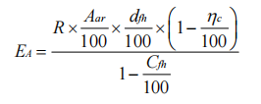  式中：E_{A}—核算时段内颗粒物（烟尘）排放量，t；  R—核算时段内锅炉燃料消耗量，t；生物质成型燃料消耗量为2132.64t/a；  A_{ar}—收到基灰分的质量分数，%；取2.56%  d_{fh}—锅炉烟气带出的飞灰份额，%；根据《污染源源强核算技术指南锅炉》（HJ991-2018）表B.2锅炉烟气带出飞灰份额的一般取值10%～20%，本次评价取20%；  η_{c}—综合除尘效率，%；本项目生物质蒸汽锅炉废气采用1台旋风除尘器和1台布袋除尘器进行处理，根据《排放源统计调查产排污核算方法和系数手册》（公告2021年第24号）--4430工业锅炉（热力供应）行业系数手册--生物质工业锅炉，本次评价布袋除尘器的去除效率取99.7%、旋风除尘法去除效率取70%。  C_{fh}—飞灰中的可燃物含量，%；取1.86%。  则颗粒物产生量=2132.64×(2.56/100）×(10/100）/(1-1.86/100）=5.563t/a  参考《排放源统计调查产排污核算方法和系数手册》（公告2021年第24号）--4430工业锅炉（热力生产和供应行业）产污系数表-生物质工业锅炉，旋风除尘法去除效率为70%、袋式除尘法去除效率为99.7%。  则颗粒物排放量=5.563t/a×(1-70/100）(1-99.7/100）=0.005t/a，本项目年运行1440h，则颗粒物排放速率为0.0035kg/h。  （3）二氧化硫  参考《排放源统计调查产排污核算方法和系数手册》（公告2021年第24号）--4430工业锅炉（热力生产和供应行业）产污系数表-生物质工业锅炉，二氧化硫产污系数按17S千克/吨-原料计算，本项目所用生物质燃料的硫分含量为0.06%，则1台10t/h生物质蒸汽锅炉二氧化硫产生量为17×0.06×2132.64t/a=2.047t/a；废气采用旋风除尘器+布袋除尘器进行处理，脱硫效率为0。  则1台10t/h生物质蒸汽锅炉二氧化硫排放量为2.047t/a，本项目年运行1440h，则二氧化硫排放速率为1.422kg/h。  （4）氮氧化物  参考《排放源统计调查产排污核算方法和系数手册》（公告2021年第24号）--4430工业锅炉（热力生产和供应行业）产污系数表-生物质工业锅炉，氮氧化物产污系数1.02千克/吨-原料，则1台10t/h生物质蒸汽锅炉氮氧化物产生量为1.02×2132.64=2.175t/a；废气采用旋风除尘器+布袋除尘器进行处理，脱氮效率为0。  则1台10t/h生物质蒸汽锅炉氮氧化物排放量为2.175t/a，本项目年运行1440h，则氮氧化物排放速率为1.510kg/h。  （5）汞及其化合物  根据《污染源源强核算技术指南锅炉》（HJ991-2018）汞及其化合物排放量采用物料衡算法计算，计算公式：  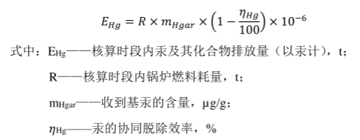  查阅相关文献《中国农村地区生物质成型燃料燃烧的汞排放研究》，生物质成型燃料汞及其化合物的平均含量为11.60ng/g。  本项目生物质成型燃料消耗量为2132.64t/a，则1台10t/h生物质蒸汽锅炉汞及其化合物产生量=2132.64t/a×11.60ng/g×10⁻³×10⁻⁶=0.000025t/a。  本项目生物质蒸汽锅炉废气采用1台旋风除尘器和1台布袋除尘器进行处理，根据《污染源源强核算技术指南锅炉》（HJ991-2018）烟气SCR脱硝，除尘和湿法脱硫等污染防治对汞及其化合物具有协同脱出效果，脱除效率约为70%，本次评价对汞及其化合物的处理效率按30%计算。  则1台10t/h生物质蒸汽锅炉汞及其化合物排放量=2132.64t/a×11.60×10⁻³μg/g×（1-30%）×10⁻⁶=0.000018t/a，本项目年运行1440h，则汞及其化合物排放速率为0.000013 kg/h。  本项目1台10t/h生物质蒸汽锅炉废气产排情况如下表4-1。  表4-1 本项目废气产生及排放情况  由表4-1得知，本项目1台10t/h生物质蒸汽锅炉废气污染物颗粒物、SO₂、NO_{x}、汞及其化合物排放浓度均符合《锅炉大气污染物排放标准》（GB13271-2014）表2新建锅炉大气污染物排放浓度限值中燃煤锅炉的排放浓度限值。  1.1.2灰渣库废气  本项目锅炉灰渣产生量为113.153t/a，除尘灰收集量为5.558t/a，均暂存于全封闭灰渣库内，装卸过程中会产生粉尘，参照《逸散性工业粉尘控制技术》“卸料”按0.02kg/t（卸料）计算，则灰渣库废气产生量为0.002t/a；灰渣卸载过程中均在全封闭灰渣库内进行，抑尘率按60%计，则灰渣库废气排放量为0.001t/a；同时企业加强卸料环节作业管理，及时清理散落的粉尘，防止造成二次污染。  1.1.3大气污染物产生和排放情况  本项目大气污染源治理情况汇总表见表4-2。  表4-2 大气污染物产生、排放、治理情况汇总表  表4-3 有组织排放口情况  1.2污染防治可行技术要求  表4-4 锅炉烟气污染防治可行技术参考表  因此，本项目废气治理措施可行。  2、废水产排情况及治理措施可行性分析  本项目运营期废水主要为软水制备废水、锅炉定期排污水。  （1）锅炉定期排污水  本项目1台10t/h生物质蒸汽锅炉排污水按循环水量的2%计算，则锅炉排污水排放量为0.2m³/h（1.6m³/d，288m³/a），用于厂区运输道路和物料堆场降尘洒水，不外排。  （2）软水制备废水  本项目软水制备废水排放量为6m³/d（1080m³/a），用于厂区运输道路和物料堆场降尘洒水，不外排。  综上，本项目生产废水均不外排，对周围水环境无影响。  3、噪声环境影响分析及防治措施  3.1噪声源强分析  本项目运营期产生的主要声源为给水泵、循环水泵、风机设备噪声，该类设备运行时噪声源强参照《污染源源强核算技术指南 锅炉》（HJ991-2018）中“附录D锅炉相关设备噪声源声压级及常见降噪措施一览表”可知，本项目设备源强在70-90dB（A）左右。为使项目运营期噪声影响降到最低，项目锅炉设备均设于室内，做全隔声同时进行减振处理，降噪值可达25dB（A）以上，设备噪声源值见表4-5。  表4-5 设备噪声源值表  3.2预测模式  根据《环境影响评价技术导则 声环境》（HJ2.4-2021）中的要求，本次评价采取导则推荐模式。  1）声级计算  建设项目声源在预测点产生的等效声级贡献值（Leqg）计算公式：  式中：L_{eqg}—建设项目声源在预测点的等效声级贡献值，dB（A）；  L_{Ai}—i声源在预测点产生的A声级，dB（A）；  T—预测计算的时间段，s；  t_{i}—i声源在T时段内的运行时间，s。  2）预测点的预测等效声级（Leq）计算公式  式中：L_{eqg}—建设项目声源在预测点的等效声级贡献值，dB（A）；  L_{eqb}—预测点的背景值，dB（A）  3）户外声传播衰减计算  户外声传播衰减包括几何发散（A_{div}）、大气吸收（A_{atm}）、地面效应（A_{gr}）、屏障屏蔽（A_{bar}）、其他多方面效应（A_{misc}）引起的衰减。  距声源点r处的A声级按下式计算：  在预测中考虑反射引起的修正、屏障引起的衰减、双绕射、室内声源等效室外声源等影响和计算方法。  3.3预测结果  根据模式预测结果，噪声源对各预测点的影响预测结果见表4-6。  表4-6 厂界噪声预测结果（单位：dB（A））  根据预测，本项目厂区边界四周昼间噪声预测值为56.61～59.20dB（A），夜间噪声预测值为47.87～48.57dB（A），均满足《工业企业厂界噪声排放标准》（GB12348-2008）3类标准排放限值；南侧和西南侧敏感点昼间噪声预测值为58.7～59.4dB（A），夜间噪声预测值为48.03～49.32dB（A），均满足《声环境质量标准》（GB3096-2008）2类标准。  3.4噪声环境防护措施  （1）从噪声源头进行控制，降低源强，即在设备选购时尽量采用低噪声设备；  （2）所有设备均布置在室内，并采取基础减振措施，加设隔声罩。  （3）加强设备的维护，确保设备处于良好的运转状态，杜绝因设备不正常运转时产生的高噪声现象。  4、固体废物产生及处置情况  （1）灰渣  本项目1台10t/h生物质蒸汽锅炉废气中灰渣卸载过程中产生量根据《污染源源强核算技术指南 锅炉》（HJ991-2018）产污系数法进行计算，公式如下：  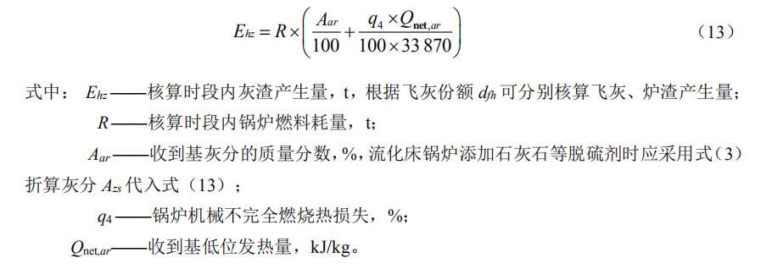  本项目生物质成型燃料消耗总量为2132.64t/a；生物质成型燃料收到基灰分为2.56%；根据《污染源源强核算技术指南锅炉》（HJ991-2018）表B.1锅炉机械不完全燃烧热损失的一般取值5%～15%，本次评价取5%；生物质成型燃料收到基低位发热量为18.60MJ/kg。  则E_{hz}=2132.64×[2.56/100+（5×18.60×10³）/（100×33870）]  =113.153t/a  暂存于全封闭灰渣库内，作为原料回用于厂区现有加气混凝土砌块生产线。  （2）除尘灰  本项目1台10t/h生物质蒸汽锅炉废气经1台旋风除尘器和1台布袋除尘器处理，收集的颗粒物量为5.558t/a，装袋后堆存于全封闭灰渣库内，作为原料回用于厂区现有加气混凝土砌块生产线。  灰渣库按照《一般工业固体废物贮存和填埋污染控制标准》（GB18599-2020）中Ⅱ类场技术要求建设。  本项目1台10t/h生物质蒸汽锅炉产生的灰渣和除尘灰回用于厂区现有加气混凝土砌块生产线可行性分析：  目前，厂区已建成1条加气混凝土砌块生产线，主要原料为粉煤灰、水泥、石灰、石膏、铝粉（发气剂），其中粉煤灰来自园区金牛电厂，年消耗量为22100t（122.8t/d）。  本项目生物质蒸汽锅炉产生的炉渣和除尘灰主要成分为SiO₂、Al₂O₃、CaO、K₂O、Na₂O以及未燃尽碳，与金牛电厂粉煤灰主要成分大致相同；其中SiO₂和Al₂O₃属于硅铝质材料，可与石灰、水泥反应，适合加气混凝土生产；CaO属于石灰成分；因此，从成分来看，是可行的。  本项目物质蒸汽锅炉产生的炉渣和除尘灰产生量为118.711t/a（0.66t/d），仅为金牛电厂粉煤灰的0.54%，混入比例极小；因此，从数量来看，是可行的。  综上，本项目1台10t/h生物质蒸汽锅炉产生的灰渣和除尘灰回用于厂区现有加气混凝土砌块生产线可行性分析。  （3）废饱和树脂  本项目设置1台10t/h软水制备装置，交换树脂充装量为0.6t，2年更换一次，则废饱和树脂产生量为0.3t/a，属于一般工业固体废物，由销售厂家直接回收，不在厂区内储存。  表4-6 本项目固体废物汇总表  通过上述分析，固体废物若严格按照上述处理方案执行，均能得到妥善处理处置，对环境影响不大。  5、地下水及土壤污染防治措施  本项目灰渣间的防渗系数小于1×10⁻⁷cm/s，采用混凝土铺设，达到防渗的目的；生物质燃料库、锅炉房为简单防渗区。  通过采取严格有效的防渗措施，可以有效降低非正常工况发生的污染物泄漏事故；在发生泄漏情况下，采取有效的应急措施，可以污染物进入地下水、土壤环境的风险降到最低。  6、环境风险评价  6.1危险物质种类  本项目涉及的有毒有害和易燃易爆等危险物质为生物质成型燃料，为易燃物质。  6.2风险源分布情况  生物质成型燃料主要分布于生物质燃料库内。  6.3可能影响途径  生物质成型燃料属于易燃物品，遇明火后发生火灾，产生的废气会影响周围大气环境。  6.4环境风险防范措施  （1）储存、使用过程的风险控制措施  生物质燃料库、锅炉房、灰渣库严禁吸烟和使用明火，防止火源进入；设置明显标志；安全设施、消防器材齐备；生物质燃料库设置温度报警器；制定各种操作规范，加强监督管理，严格安全、环保检查制度，避免环境事件的发生。  （2）风险防范措施  生物质燃料库、锅炉房、灰渣库处设置灭火器等灭火设施；在强化安全、环保教育，提高安全、环保意识的同时，企业保证预警、监控设施到位。配备救护设备；危险作业增设监护人员并为其配备通讯、救援等设备；按照国家、地方和相关部门要求，编制突发环境事件应急预案；企业根据实际情况，不断充实和完善应急预案的各项措施，并定期组织演练。  7、环境监测计划  根据《排污许可证申请与核发技术规范 锅炉》（HJ953-2018）和《排污单位自行监测技术指南 火力发电及锅炉》（HJ820-2017）要求，本项目污染源监测计划如下。  表4-7 污染源监测计划表  8、环保投资和“三同时”验收  本项目总投资60万元，环保投资约17万元，约占总投资额的28.33%，具体环保投资估算见表4-8，“三同时”验收一览表见表4-9。  表4-8 建设项目环境保护投资一览表  表4-9 环境保护“三同时”验收一览表
  污染物 | 废气量m³/h | 产生 |  |  | 治理措施 | 排放 |  |  | 排放限值mg/m³
  污染物 | 废气量m³/h | 产生浓度mg/m³ | 产生速率kg/h | 产生量t/a | 治理措施 | 排放浓度mg/m³ | 排放速率kg/h | 排放量t/a | 排放限值mg/m³
  颗粒物 | 9241.44 | 418.0 | 3.863 | 5.563 | 1台旋风除尘器（去除效率为70%）和1台布袋除尘器（去除效率为99.7%） | 0.4 | 0.0035 | 0.005 | 50
  二氧化硫 | 9241.44 | 153.9 | 1.422 | 2.047 | -- | 153.9 | 1.422 | 2.047 | 300
  氮氧化物 | 9241.44 | 163.4 | 1.510 | 2.175 | -- | 163.4 | 1.510 | 2.175 | 300
  汞及其化合物 | 9241.44 | 0.0018 | 0.000017 | 0.000025 | （去除效率为30%） | 0.0014 | 0.000013 | 0.000018 | 0.05
  污染源 | 排放方式 | 污染因子 | 污染物产生情况 |  | 治理措施 | 污染物排放情况 |  | 运行时间h/a | 达标情况
  污染源 | 排放方式 | 污染因子 | mg/m³ | t/a | 治理措施 | mg/m³ | t/a | 运行时间h/a | 达标情况
  10t/h生物质蒸汽锅炉 | 有组织排放 | 颗粒物 | 418.0 | 5.563 | 1台旋风除尘器（去除效率为70%）和1台布袋除尘器（去除效率为99.7%） | 0.4 | 0.005 | 1440 | 《锅炉大气污染物排放标准》（GB13271-2014）表2新建锅炉大气污染物排放浓度限值中燃煤锅炉的排放浓度限值
  10t/h生物质蒸汽锅炉 | 有组织排放 | 二氧化硫 | 153.9 | 2.047 | -- | 153.9 | 2.047 | 1440 | 《锅炉大气污染物排放标准》（GB13271-2014）表2新建锅炉大气污染物排放浓度限值中燃煤锅炉的排放浓度限值
  10t/h生物质蒸汽锅炉 | 有组织排放 | 氮氧化物 | 163.4 | 2.175 | -- | 163.4 | 2.175 | 1440 | 《锅炉大气污染物排放标准》（GB13271-2014）表2新建锅炉大气污染物排放浓度限值中燃煤锅炉的排放浓度限值
  10t/h生物质蒸汽锅炉 | 有组织排放 | 汞及其化合物 | 0.0018 | 0.000025 | （去除效率为30%） | 0.0014 | 0.000018 | 1440 | 《锅炉大气污染物排放标准》（GB13271-2014）表2新建锅炉大气污染物排放浓度限值中燃煤锅炉的排放浓度限值
  灰渣库 | 无组织排放 | 颗粒物 | -- | 0.002 | 全封闭灰渣库 | -- | 0.001 | 90 | 《大气污染物综合排放标准》（GB16297-1996）表2新污染源大气污染物排放限值中“无组织排放监控浓度限值”1.0mg/m³
  编号及名称 | 高度m | 排气筒内径m | 温度℃ | 排放口类型 | 坐标
  DA010 | 40 | 0.6 | 80 | 一般排放口 | E107.00114°、N40.37687°
  《排污许可证申请与核发技术规范锅炉》（HJ953-2018）要求 |  |  | 本项目设计情况
  炉型 | 污染物 | 可行技术 | 本项目采取措施 | 符合性
  生物质蒸汽锅炉 | 颗粒物 | 旋风除尘和袋式除尘组合技术 | 1台旋风除尘器和1台布袋除尘器 | 可行技术
  序号 | 名称及型号 | 数量 | 噪声值dB（A） | 防护措施 | 减噪数值dB（A） | 采取环保措施的噪声值dB（A）
  1 | 给水泵 | 1 | 90 | 减振、隔声罩、厂房隔声 | 30 | 60
  2 | 引风机 | 1 | 90 | 减振、隔声罩、厂房隔声 | 30 | 60
  3 | 炉排减速机 | 1 | 85 | 减振、厂房隔声 | 25 | 60
  4 | 上料机 | 1 | 80 | 减振、厂房隔声 | 25 | 55
  5 | 出渣机 | 1 | 85 | 减振、厂房隔声 | 25 | 60
  6 | 循环水泵 | 2 | 90 | 减振、隔声罩、厂房隔声 | 30 | 60
  预测点位 |  | 昼间 |  |  | 夜间
   |  | 现状值 | 贡献值 | 预测值 | 现状值 | 贡献值 | 预测值
  1 | 项目东侧 | 58.5 | 29.5 | 58.51 | 47.9 | 29.5 | 47.96
  2 | 项目南侧 | 59.2 | 27.8 | 59.2 | 48.3 | 27.8 | 48.34
  3 | 项目西侧 | 57.1 | 30.4 | 57.11 | 48.5 | 30.4 | 48.57
  4 | 项目北侧 | 56.6 | 29.7 | 56.61 | 47.8 | 29.7 | 47.87
  5 | 南侧敏感点 | 58.7 | 26.1 | 58.7 | 49.3 | 26.1 | 49.32
  6 | 西南侧敏感点 | 59.4 | 26.3 | 59.4 | 48.0 | 26.3 | 48.03
  废物类别 | 名称 | 产生环节 | 产生量t/a | 暂存位置 | 处置方式
  一般工业固体废物 | 灰渣 | 生物质蒸汽锅炉 | 113.153t/a | 全封闭灰渣库 | 作为原料回用于厂区现有加气混凝土砌块生产线
  一般工业固体废物 | 除尘灰 | 旋风除尘器、布袋除尘器 | 5.558 | 装袋后堆存于全封闭灰渣库内 | 作为原料回用于厂区现有加气混凝土砌块生产线
  一般工业固体废物 | 废饱和树脂 | 软水制备装置 | 0.3t/a | / | 由销售厂家直接回收，不在厂区内储存
  项目 | 监测点位 |  | 监测因子 | 监测频次 | 执行排放标准
  废气 | 有组织 | 10t/h生物质蒸汽锅炉配套的1根40m高排气筒 | SO₂、NO_{X}、颗粒物、汞及其化合物、林格曼黑度 | 1次/月 | 《锅炉大气污染物排放标准》（GB13271-2014）表2新建锅炉大气污染物排放浓度限值中“燃煤锅炉”的排放浓度限值
  废气 | 无组织 | 厂界 | 颗粒物 | 1次/季度 | 《大气污染物综合排放标准》（GB16297-1996）表2新污染源大气污染物排放限值中“无组织排放监控浓度限值”1.0mg/m³
  噪声 | 厂界 |  | 等效连续A声级 | 1次/季度 | 《工业企业厂界环境噪声排放标准》（GB12348-2008）3类标准限值
  声环境 | 南侧敏感点 |  | 等效连续A声级 | 1次/季度 | 《声环境质量标准》（GB3096-2008）2类标准
  声环境 | 西南侧敏感点 |  | 等效连续A声级 | 1次/季度 | 《声环境质量标准》（GB3096-2008）2类标准
  序号 | 项目名称及内容 | 处理方法 | 投资估算（万元）
  1 | 废气治理 | 旋风除尘器 | 3
  1 | 废气治理 | 布袋除尘器 | 6
  1 | 废气治理 | 排气筒 | 3.5
  2 | 噪声治理 | 采取减振垫、隔声措施 | 1.5
  3 | 防渗处理 | 灰渣库防渗 | 3
  合计 |  |  | 17
  治理项目 | 污染源 |  | 环保设施名称 | 监测点位 | 监测频次 | 验收监测因子 | 验收标准
  废气 | 10t/h生物质蒸汽锅炉 |  | 1台旋风除尘器 | 1根40m高排气筒进口、出口 | 3次/d，共监测2天 | SO₂、NO_{X}、颗粒物、汞及其化合物、林格曼黑度 | 《锅炉大气污染物排放标准》（GB13271-2014）表2新建锅炉大气污染物排放浓度限值中“燃煤锅炉”的排放浓度限值
  废气 |  |  | 1台布袋除尘器
  废气 |  |  | 1根40m高排气筒
  废气 | 灰渣库 |  | 全封闭灰渣库 | 厂界上风向1个点位、下风向3个点位 | 4次/d，共监测2天 | 颗粒物 | 《大气污染物综合排放标准》（GB16297-1996）表2新污染源大气污染物排放限值中“无组织排放监控浓度限值”1.0mg/m³
  废水 | 软水制备废水 |  | 用于厂区运输道路和物料堆场降尘洒水 | / | / | / | 不外排
  废水 | 锅炉排污水
  噪声 | 设备噪声 |  | 隔声、减振 | 厂界四周 | 昼夜各2次，共监测2天 | 等效连续A声级 | 《工业企业厂界环境噪声排放标准》（GB12348-2008）中3类标准
  噪声 |  |  | 隔声、减振 | 南侧敏感点 | 昼夜各2次，共监测2天 | 等效连续A声级 | 《声环境质量标准》（GB3096-2008）2类标准
  噪声 |  |  | 隔声、减振 | 西南侧敏感点 | 昼夜各2次，共监测2天 | 等效连续A声级 | 《声环境质量标准》（GB3096-2008）2类标准
  固废 | 生物质蒸汽锅炉 | 炉渣 | 堆存于全封闭灰渣库内 | / | / | / | 《一般工业固体废物贮存和填埋污染控制标准》（GB18599-2020）
  固废 | 1台旋风除尘器和1台布袋除尘器 | 除尘灰 | 装袋后堆存于全封闭灰渣库内 | / | / | / | 《一般工业固体废物贮存和填埋污染控制标准》（GB18599-2020）
  固废 | 软水制备装置 | 废饱和树脂 | 由销售厂家直接回收，不在厂区内储存 | / | / | / | 《一般工业固体废物贮存和填埋污染控制标准》（GB18599-2020）

五、环境保护措施监督检查清单
内容  要素 | 排放口（编号、名称）/污染源 | 污染物项目 | 环境保护措施 | 执行标准
大气环境 | 10t/h生物质蒸汽锅炉 | 颗粒物 | 1台旋风除尘器+1台布袋除尘器+1根40m高排气筒 | 《锅炉大气污染物排放标准》（GB13271-2014）表2新建锅炉大气污染物排放浓度限值中燃煤锅炉的排放浓度限值
大气环境 | 10t/h生物质蒸汽锅炉 | 二氧化硫 | 1台旋风除尘器+1台布袋除尘器+1根40m高排气筒 | 《锅炉大气污染物排放标准》（GB13271-2014）表2新建锅炉大气污染物排放浓度限值中燃煤锅炉的排放浓度限值
大气环境 | 10t/h生物质蒸汽锅炉 | 氮氧化物 | 1台旋风除尘器+1台布袋除尘器+1根40m高排气筒 | 《锅炉大气污染物排放标准》（GB13271-2014）表2新建锅炉大气污染物排放浓度限值中燃煤锅炉的排放浓度限值
大气环境 | 10t/h生物质蒸汽锅炉 | 汞及其化合物 | 1台旋风除尘器+1台布袋除尘器+1根40m高排气筒 | 《锅炉大气污染物排放标准》（GB13271-2014）表2新建锅炉大气污染物排放浓度限值中燃煤锅炉的排放浓度限值
大气环境 | 10t/h生物质蒸汽锅炉 | 烟气黑度 | 1台旋风除尘器+1台布袋除尘器+1根40m高排气筒 | 《锅炉大气污染物排放标准》（GB13271-2014）表2新建锅炉大气污染物排放浓度限值中燃煤锅炉的排放浓度限值
大气环境 | 灰渣库 | 颗粒物 | 全封闭灰渣库 | 《大气污染物综合排放标准》（GB16297-1996）表2新污染源大气污染物排放限值中“无组织排放监控浓度限值”1.0mg/m³
地表水环境 | 软水制备设施 | 软水制备废水 | 用于厂区运输道路和物料堆场降尘洒水 | 不外排
地表水环境 | 10t/h生物质蒸汽锅炉 | 锅炉排污水 | 用于厂区运输道路和物料堆场降尘洒水 | 不外排
声环境 | 给水泵、循环水泵、风机等设备 | 噪声 | 基础减振措施、隔声 | 《工业企业厂界环境噪声排放标准》（GB12348-2008）3类标准
电磁辐射 | / | / | / | /
固体废物 | 生物质蒸汽锅炉 | 炉渣 | 堆存于全封闭灰渣库内作为原料回用于厂区现有加气混凝土砌块生产线 | 《一般工业固体废物贮存和填埋污染控制标准》（GB18599-2020）
固体废物 | 1台旋风除尘器和1台布袋除尘器 | 除尘灰 | 装袋后堆存于全封闭灰渣库内，作为原料回用于厂区现有加气混凝土砌块生产线 | 《一般工业固体废物贮存和填埋污染控制标准》（GB18599-2020）
固体废物 | 软水制备装置 | 废饱和树脂 | 由销售厂家直接回收 | 《一般工业固体废物贮存和填埋污染控制标准》（GB18599-2020）
土壤及地下水污染防治措施 | 本项目灰渣库的防渗系数小于1×10⁻⁷cm/s，采用混凝土+防水材料铺设，达到防渗的目的；生物质燃料库、锅炉房为简单防渗区。  通过采取严格有效的防渗措施，可以有效降低非正常工况发生的污染物泄漏事故；在发生泄漏情况下，采取有效的应急措施，可以污染物进入地下水、土壤环境的风险降到最低。
生态保护措施 | --
环境风险  防范措施 | （1）储存、使用过程的风险控制措施  生物质燃料库、锅炉房、灰渣库严禁吸烟和使用明火，防止火源进入；设置明显标志；安全设施、消防器材齐备；生物质燃料库设置温度报警器；制定各种操作规范，加强监督管理，严格安全、环保检查制度，避免环境事件的发生。  （2）风险防范措施  生物质燃料库、锅炉房、灰渣库处设置灭火器等灭火设施；在强化安全、环保教育，提高安全、环保意识的同时，企业保证预警、监控设施到位。配备救护设备；危险作业增设监护人员并为其配备通讯、救援等设备；按照国家、地方和相关部门要求，编制突发环境事件应急预案；企业根据实际情况，不断充实和完善应急预案的各项措施，并定期组织演练。
其他环境  管理要求 | 无

六、结论
综上所述，项目建设符合国家和地方的相关政策，厂址选择符合当地大气、噪声功能区划的要求，在各项污染防治措施落实后，污染物均能达标排放。因此，该项目在采取相应的环保措施之后，从环保角度讲本项目建设是可行的。

附表建设项目污染物排放量汇总表
分类项目 | 污染物名称 | 现有工程排放量（固体废物产生量）① | 现有工程许可排放量② | 在建工程排放量（固体废物产生量）③ | 本项目排放量（固体废物产生量）④ | 以新带老削减量（新建项目不填）⑤ | 本项目建成后全厂排放量（固体废物产生量）⑥ | 变化量⑦
废气 | 颗粒物 | 0.37t/a | / | / | 0.006t/a | / | 0.007t/a | +0.006t/a
废气 | 二氧化硫 | 0 | / | / | 2.047t/a | / | 2.047t/a | +2.047t/a
废气 | 氮氧化物 | 0 | / | / | 2.175t/a | / | 2.175t/a | +2.175t/a
废气 | 汞及其化合物 | 0 | / | / | 0.000018t/a | / | 0.000018t/a | +0.000018t/a
废水 | / | / | / | / | / | / | / | /
一般工业固体废物 | 不合格产品 | 1900t/a | / | / | / |  | 1900t/a | 0
一般工业固体废物 | 炉渣 | 0 | / | / | 113.153t/a | / | 140.6t/a | +113.153t/a
一般工业固体废物 | 除尘灰 | 0 | / | / | 5.558t/a | / | 5.558t/a | +5.558t/a
一般工业固体废物 | 废饱和树脂 | 0 | / | / | 0.3t/a | / | 0.3t/a | +0.3t/a
危险废物 | / | / | / | / | / | / | / | /

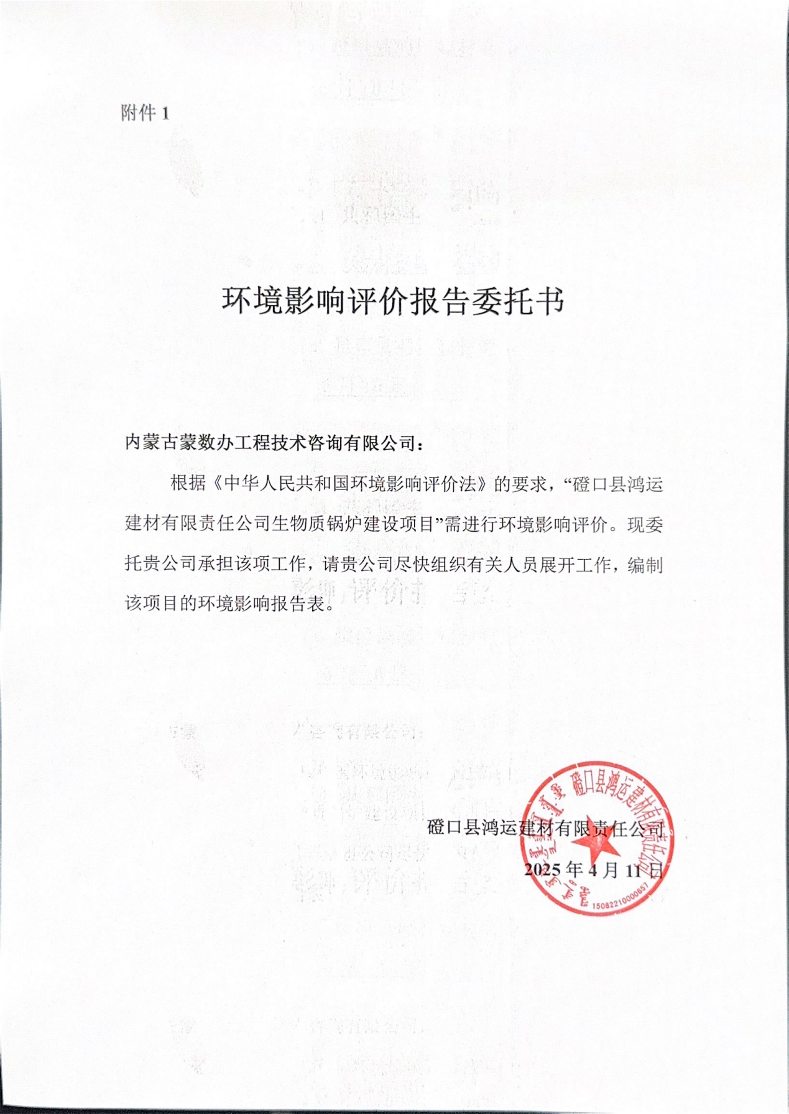

附件2
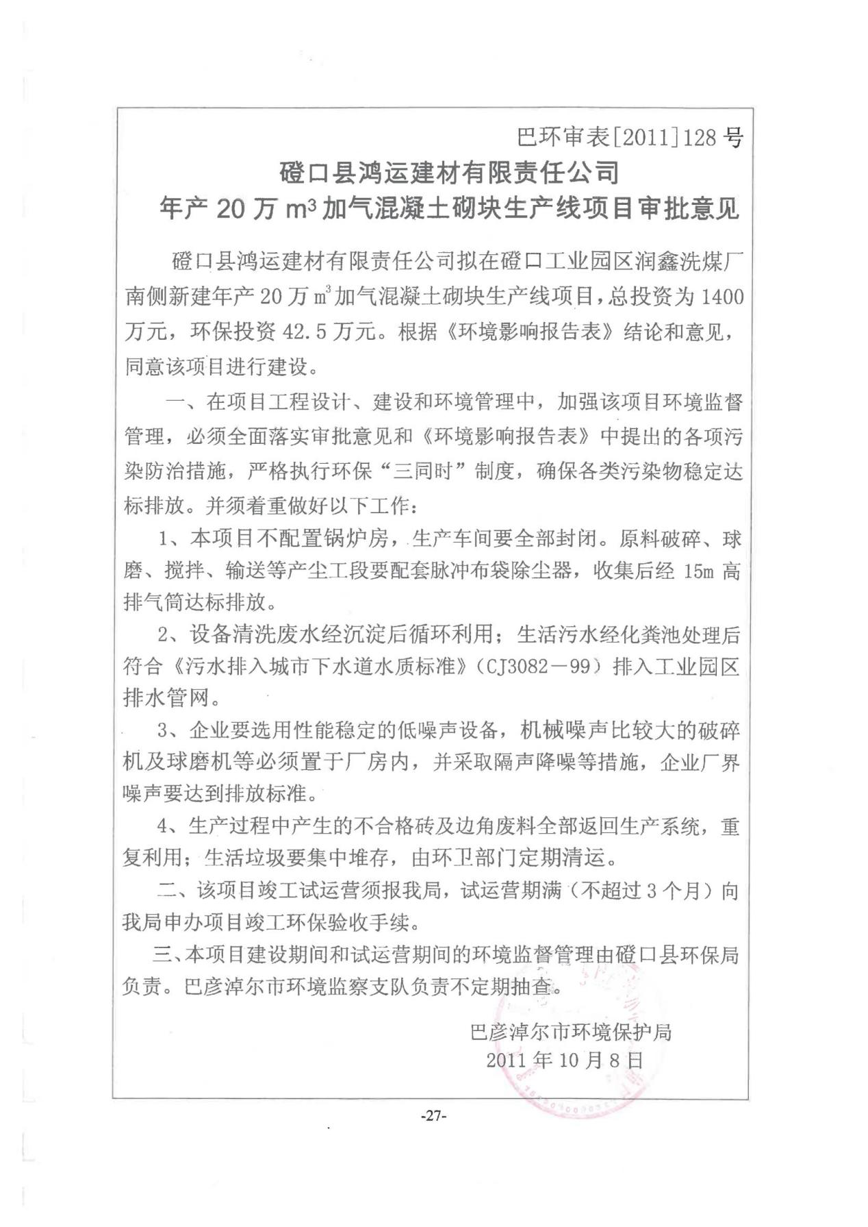

附件3
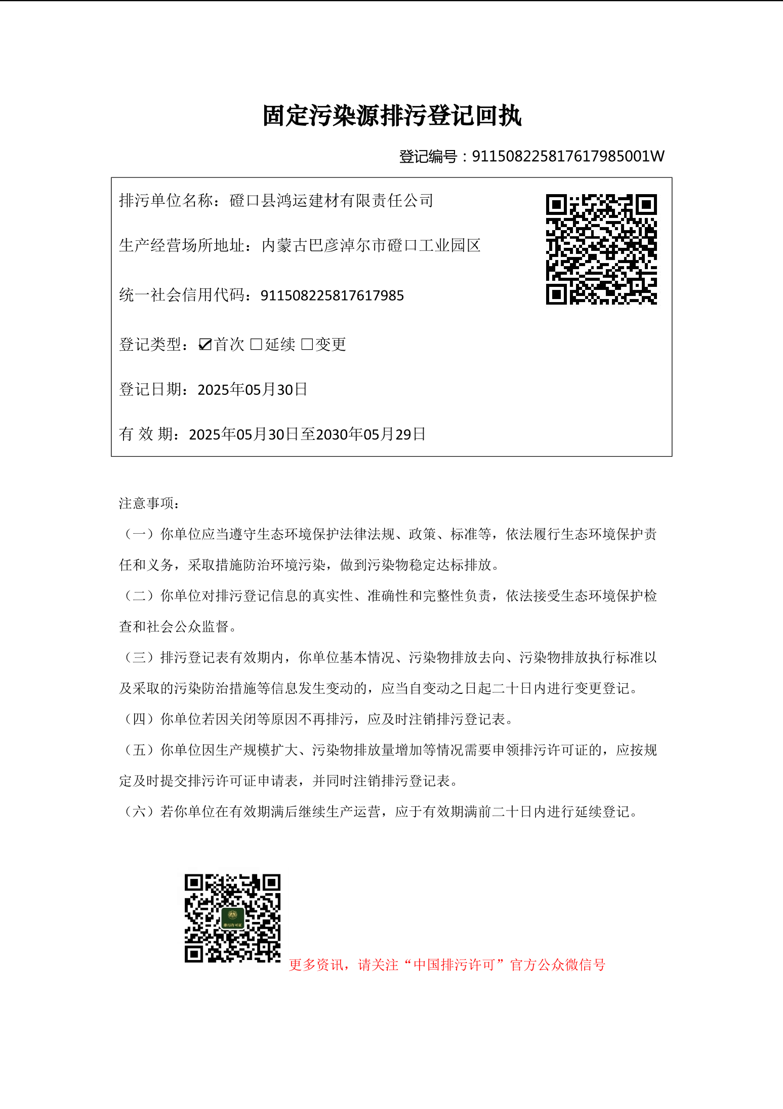

附件4
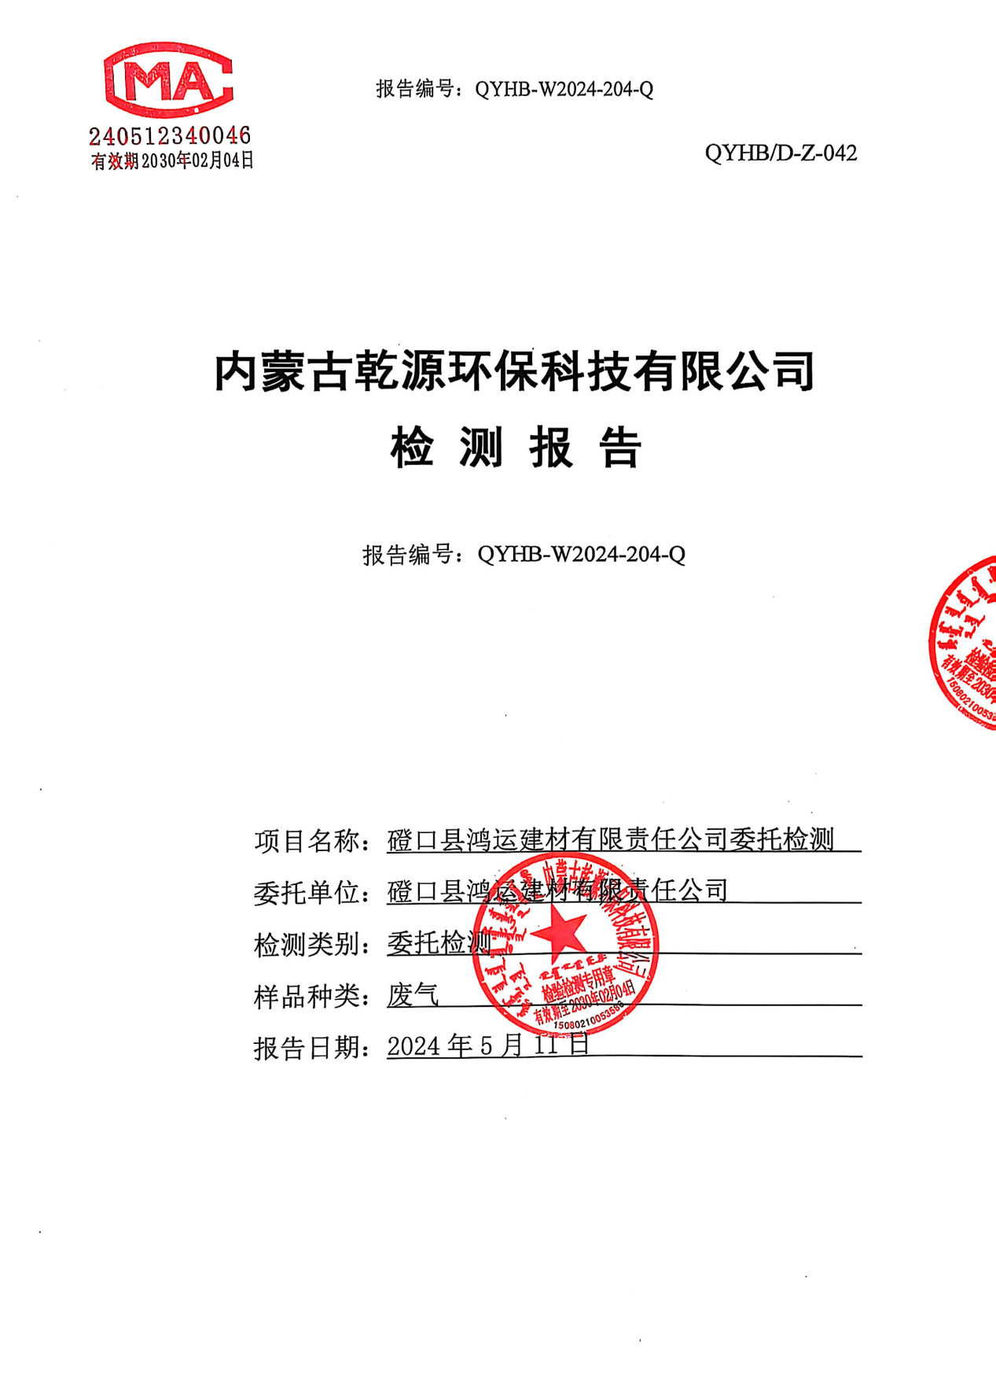

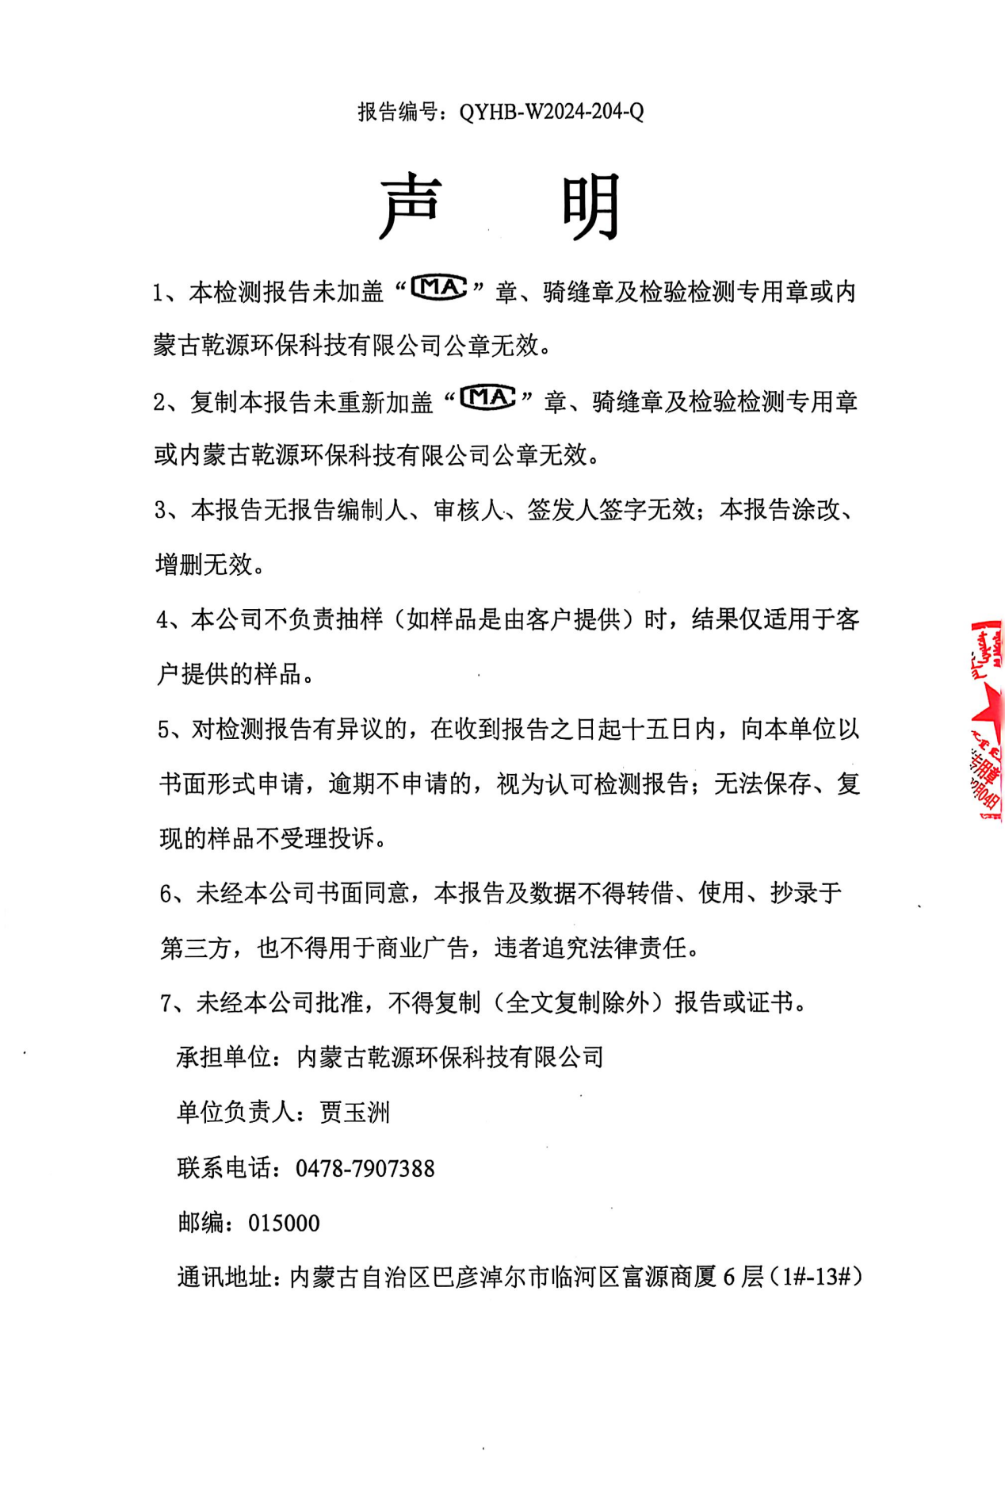

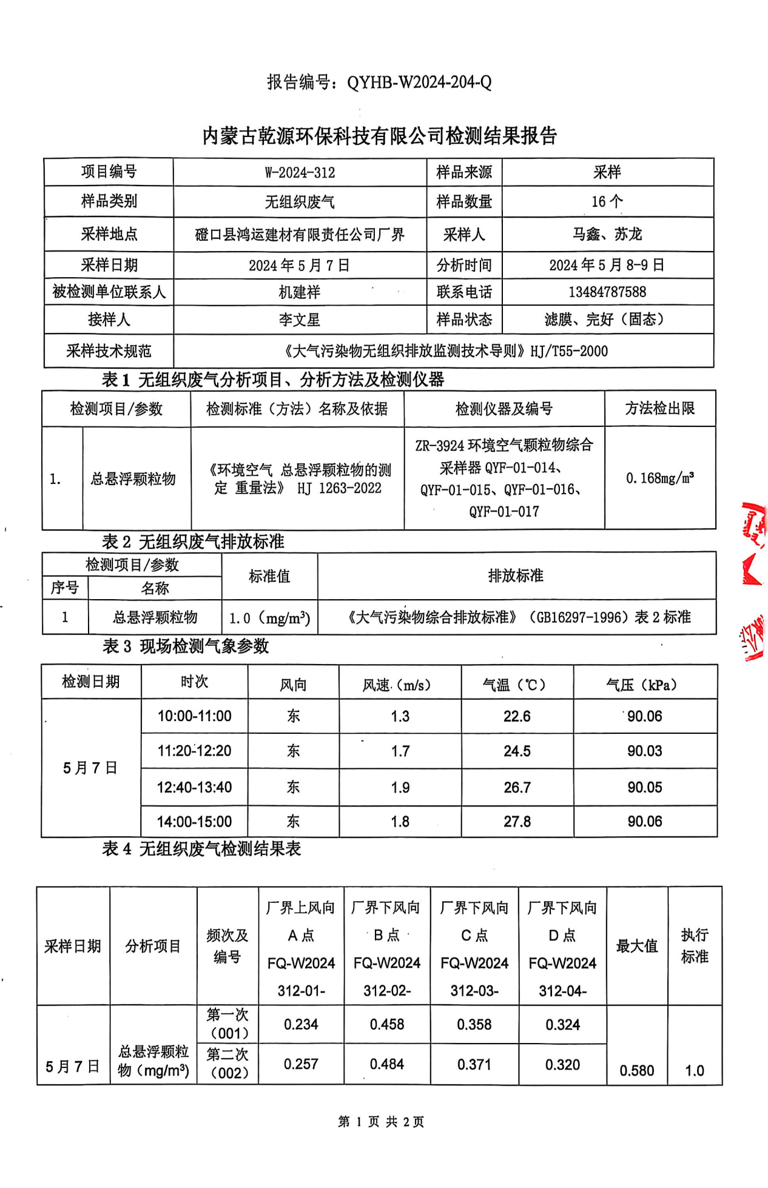

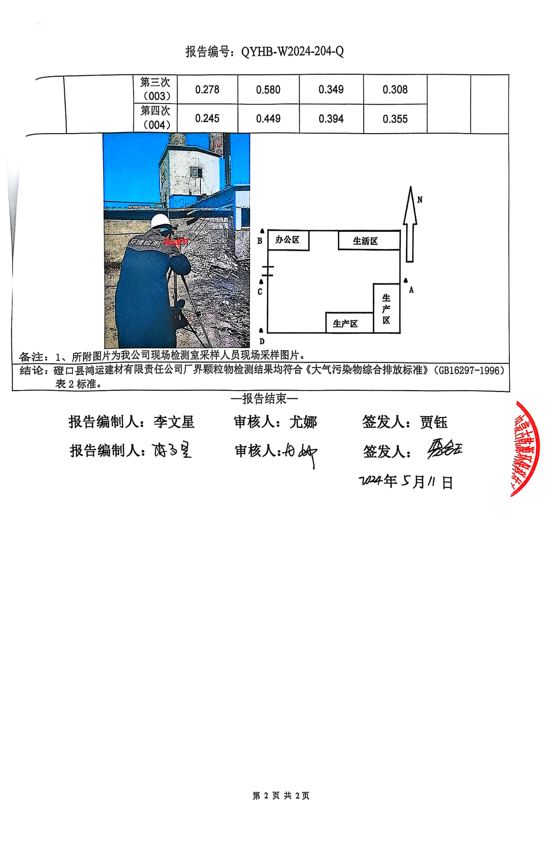

附件5
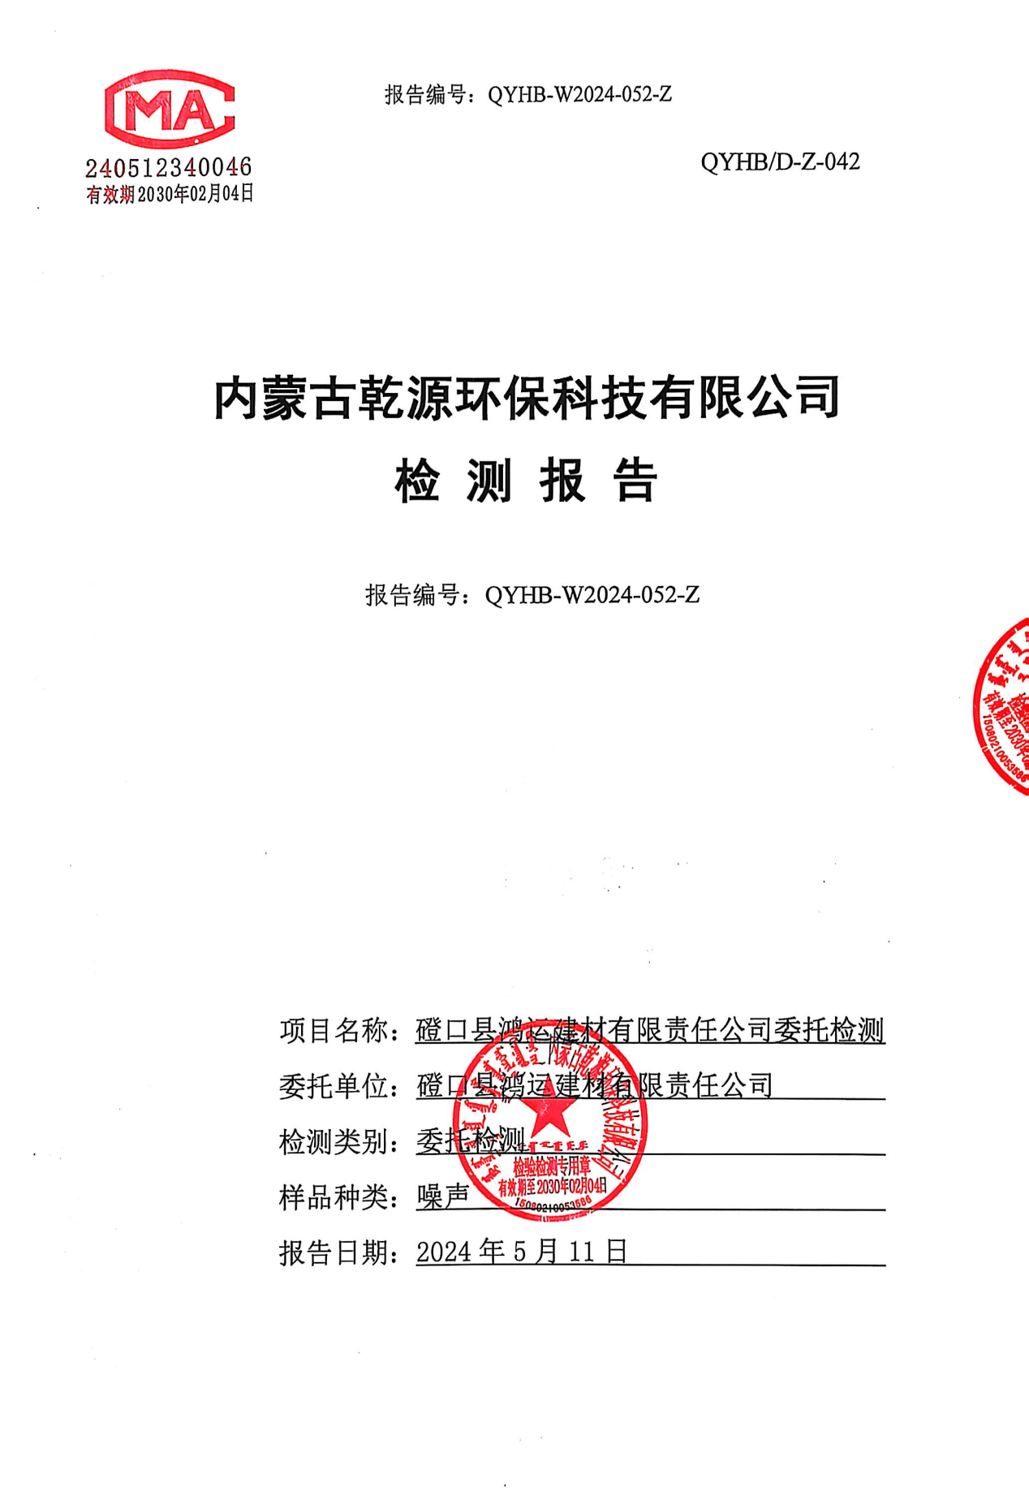

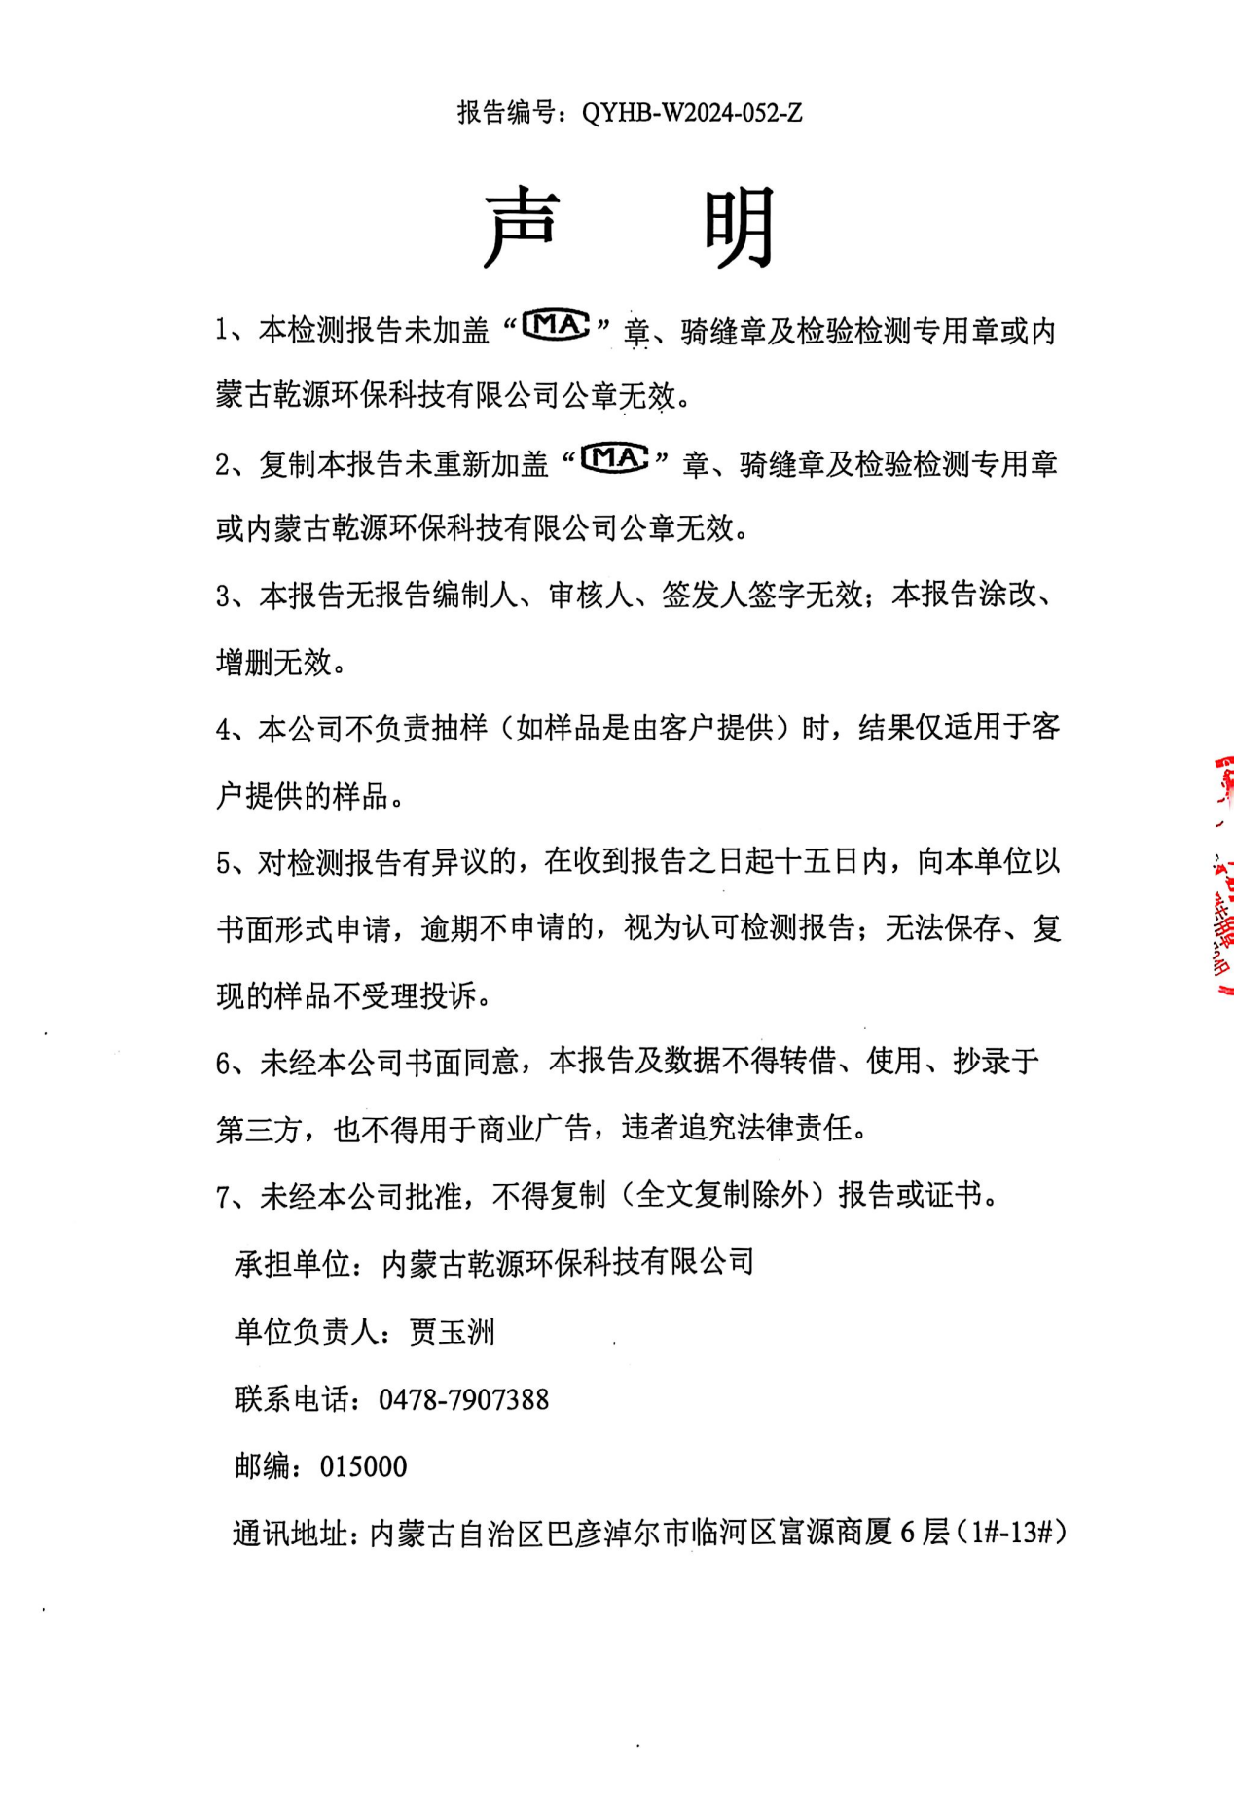

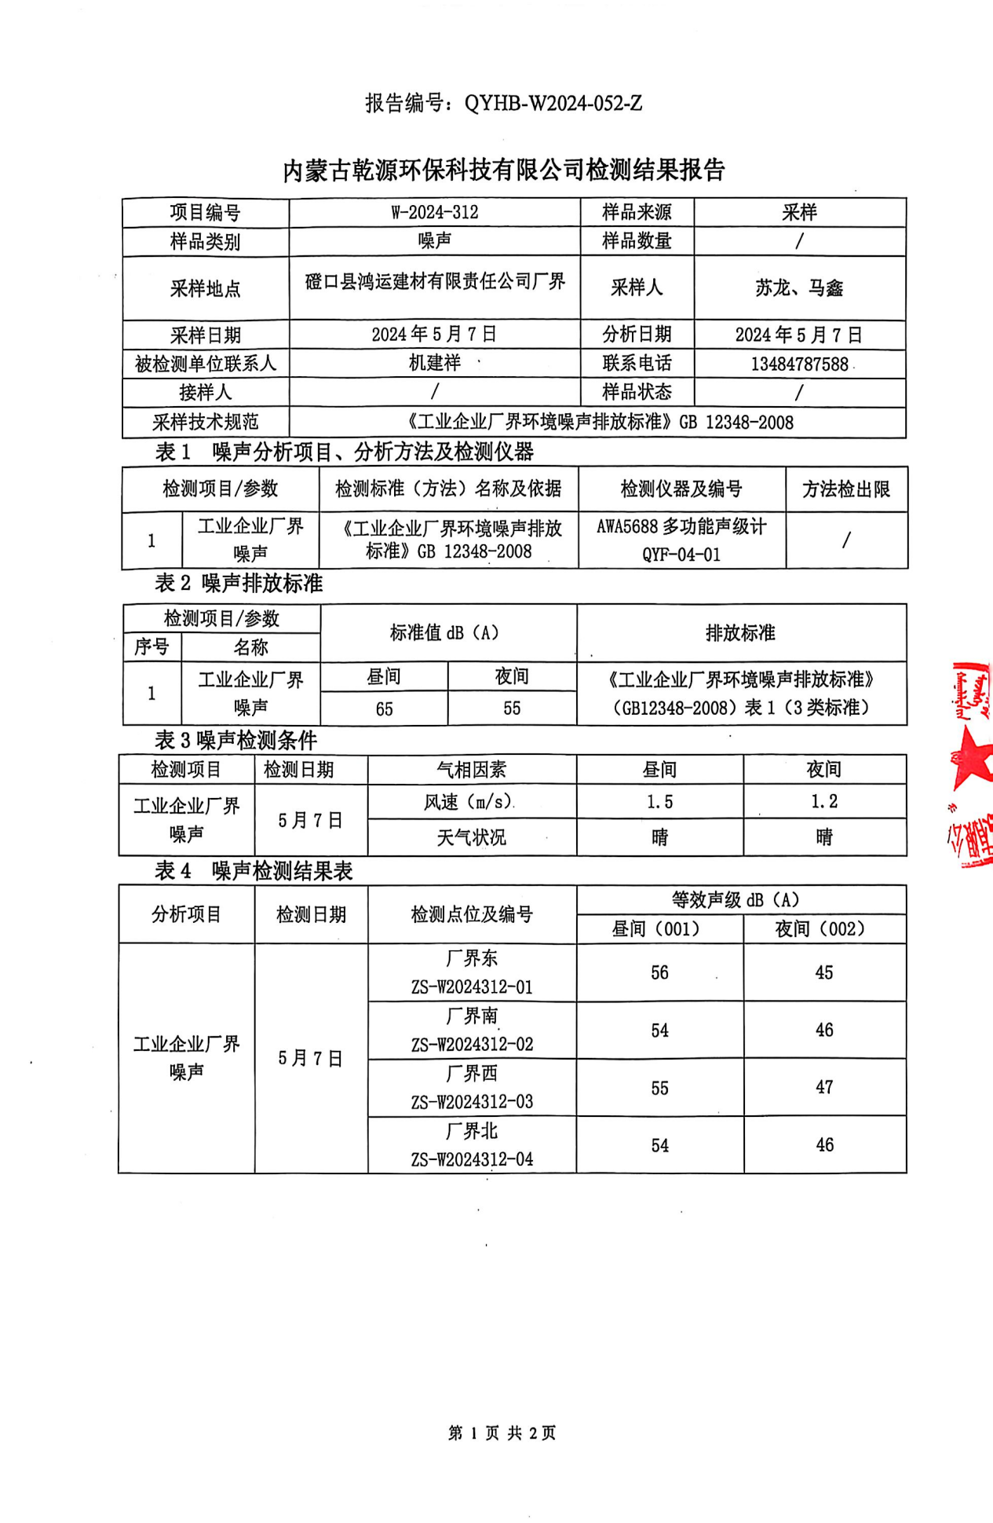

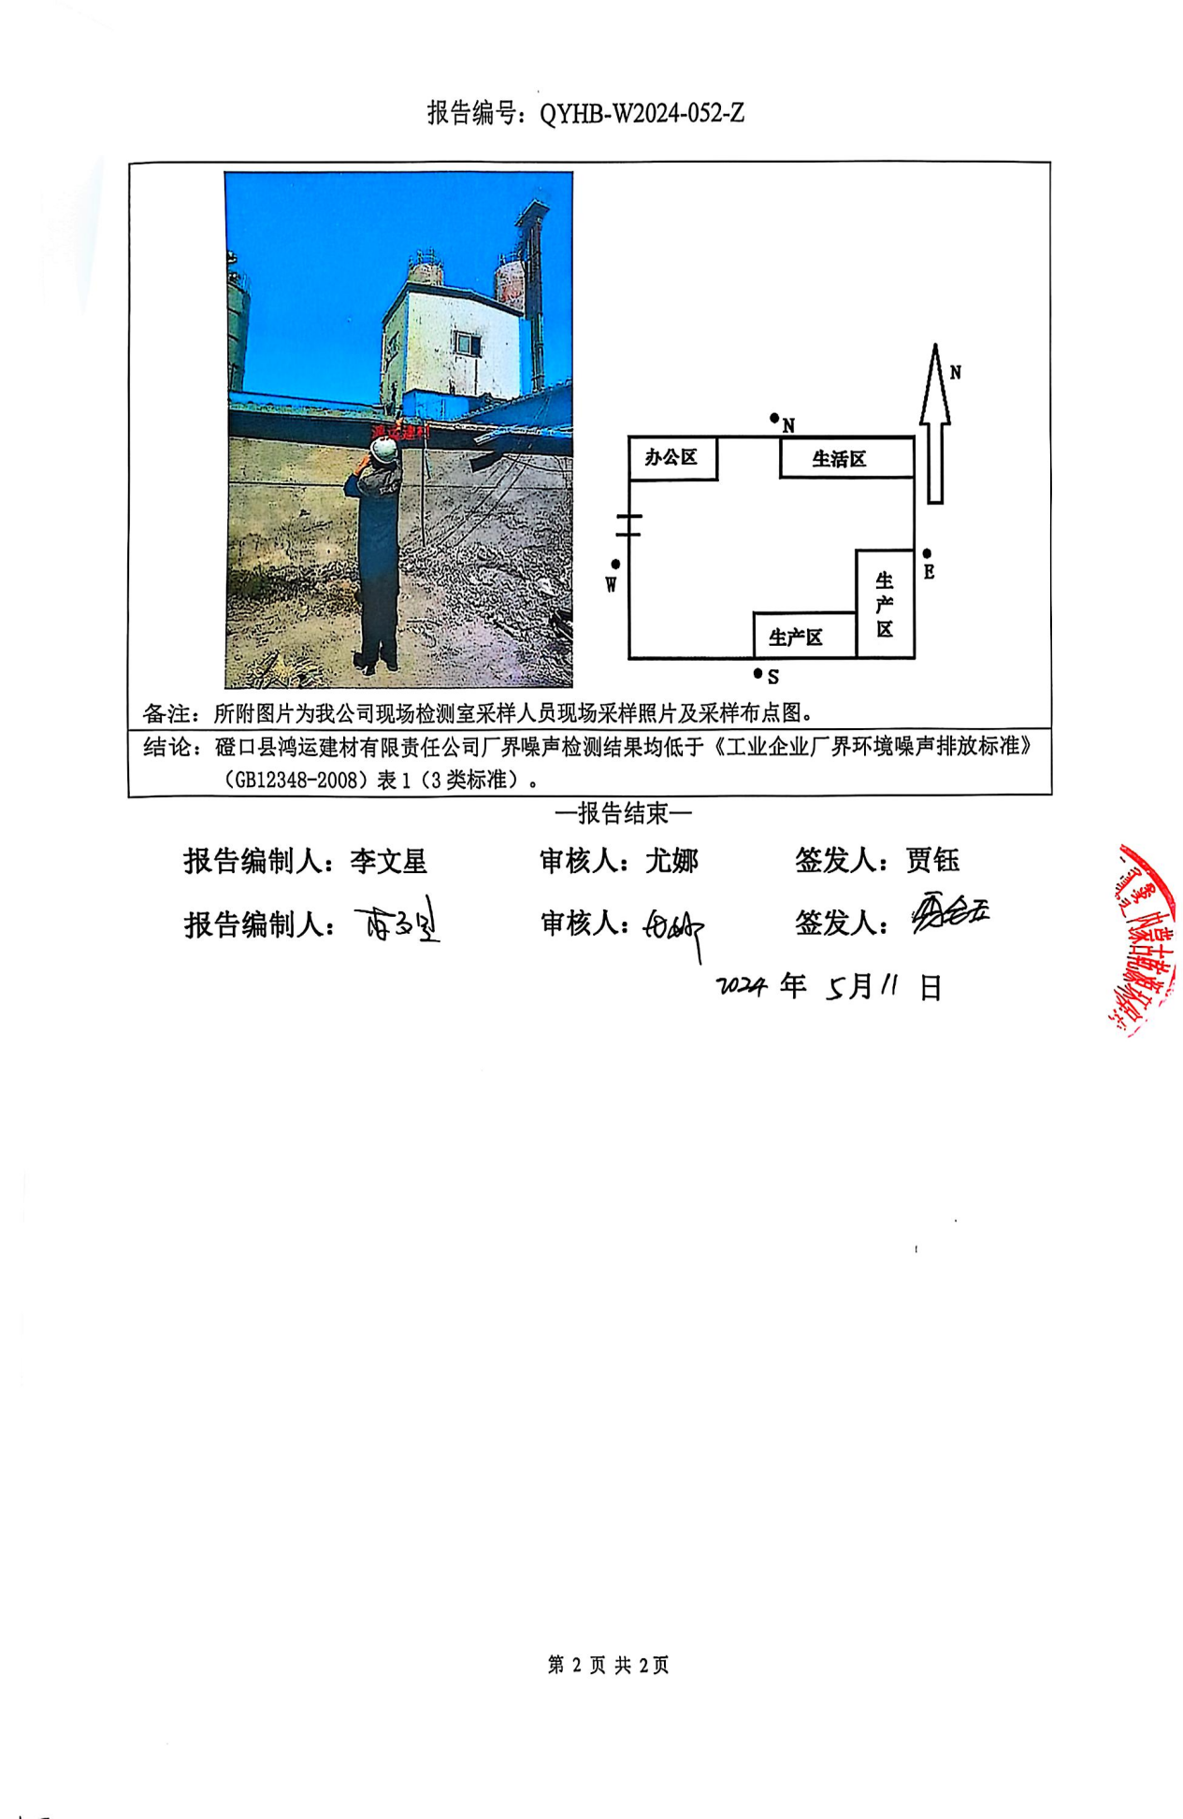

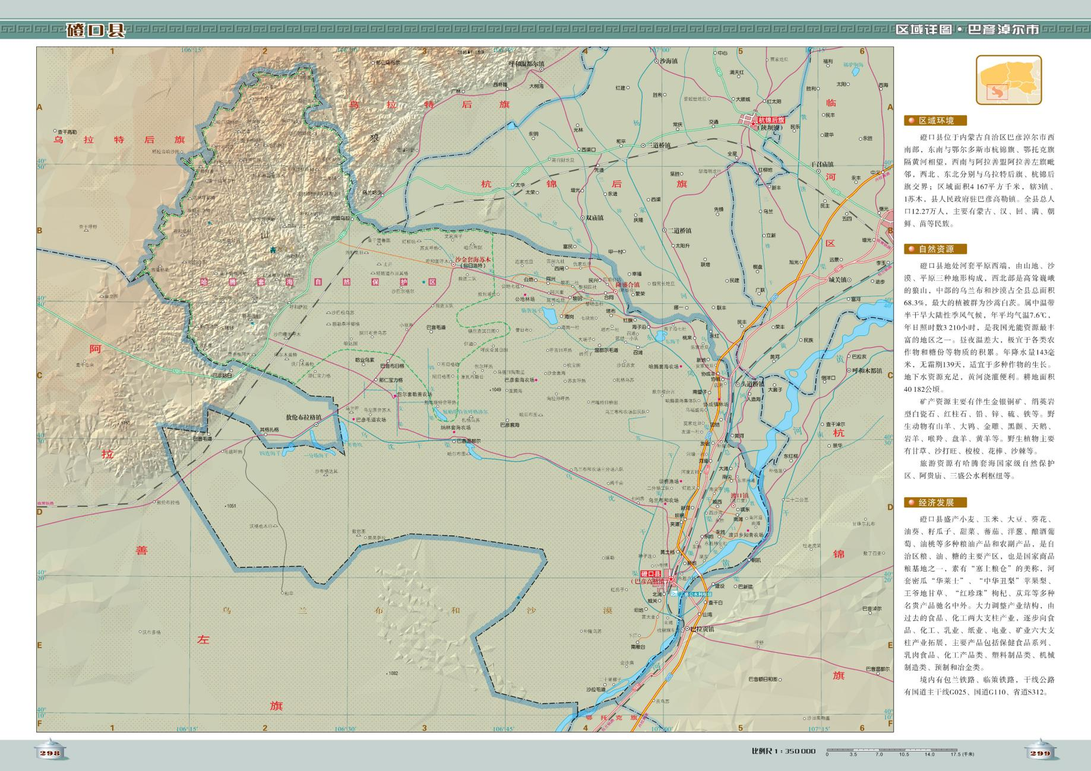
本项目位置
图1 项目所在地理位置图
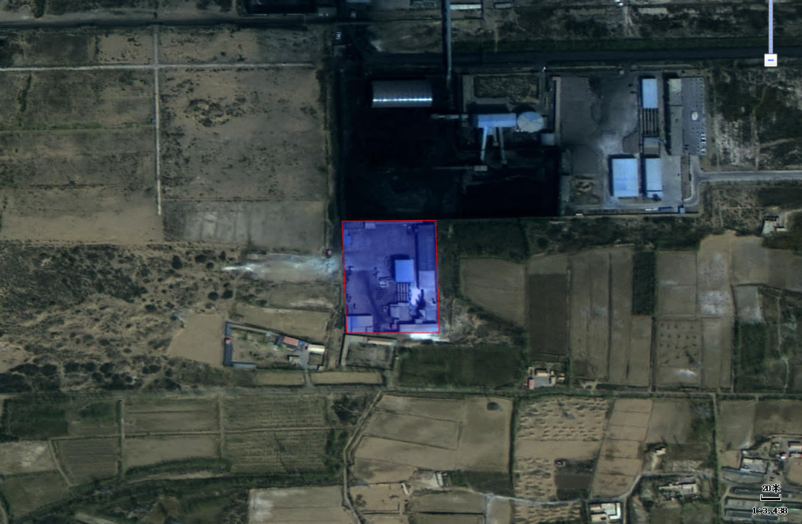
润鑫洗煤厂
本项目
空地
空地
空地
图2 项目位于厂区位置图
环境空气质量现状监测点位
本项目
图3 项目环境质量现状监测布点图
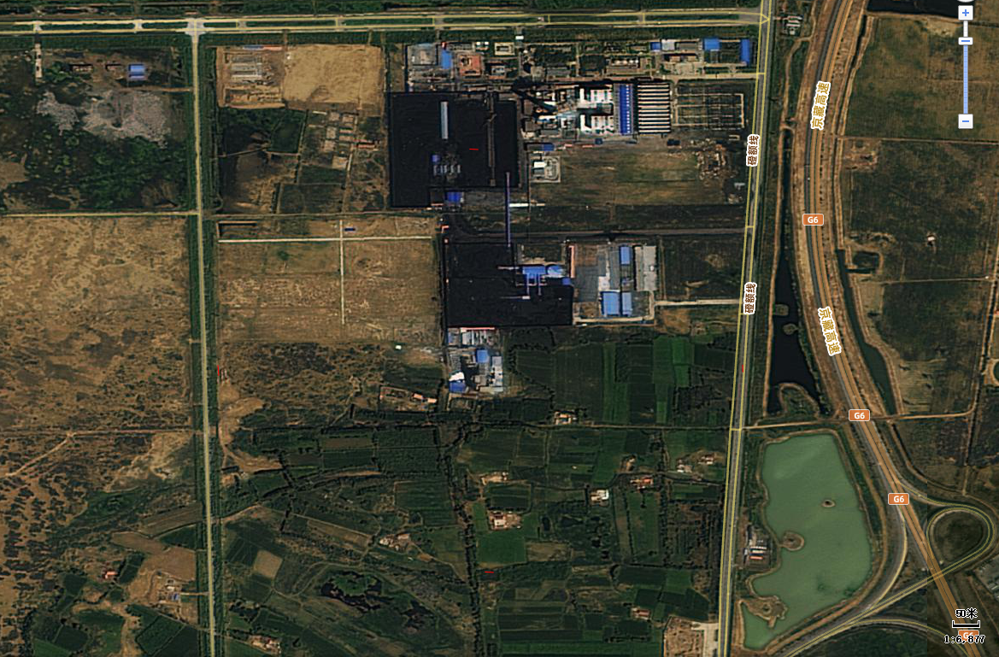
本项目
图4 项目环境敏感点分布图

